前 言
泰安测试机械有限公司（以下简称“该公司”）拟建设年产1000台工程机械配件项目。受建设单位委托，依据《中华人民共和国安全生产法》《建设项目安全设施“三同时”监督管理办法》及有关标准规范，编制本安全设施设计专篇。
本专篇在分析该项目生产工艺、设备设施、原辅材料及周边环境的基础上，辨识生产过程中存在的危险、有害因素，确定其危险程度，提出安全设施的设计方案与安全对策措施，为项目安全设施的施工、验收和投产后的安全管理提供依据。
本专篇的设计范围为该项目厂区范围内的总平面布置、主要生产设施、公用工程及辅助设施。设计内容不包括：厂外运输、产品使用阶段的安全问题，以及设计单位资质、图签、注册人员签字与出图章等内容。
本专篇依据建设单位提供的资料编制。资料中未提供的内容，以红色“【待用户填：…】”标注，由建设单位核实补齐后方可作为送审稿使用。本专篇不代替建设单位的安全主体责任，最终设计文件应由具备相应资质的设计单位审核、签字并盖章。
在专篇编制过程中，得到了建设单位的大力支持与配合，谨此致谢。

日 期：2026 年 10 月 18 日

目 录
前 言 1
1设计依据 5
1.1建设项目依据的批准文件或相关的合法证明 5
1.2依据的法律、法规以及安全技术标准、规范、规程 6
1.3建设项目安全预评价报告 12
1.4其他设计依据及有关说明文件 12
2建设项目概述 14
2.1建设单位、设计单位基本情况 14
2.2建设项目性质、任务及范围 14
2.3建设项目基本概况 16
3建设项目涉及的危险、有害因素和危险、有害程度及周边环境安全分析 19
3.1主要物料危险、有害因素、有害程度分析 19
3.2生产工艺及设备设施 23
3.3建筑及场地布置 26
3.4自然环境及周边环境安全 27
4建筑及场地布置与运输 29
4.1场地布置与运输 29
4.2建筑与结构 34
5重大危险源分析及检测监控 40
5.1危险化学品重大危险源 40
5.2重点危险场所及设备设施危险辨识 41
5.3检测与监控系统 43
6安全设施设计采取的防范措施 45
6.1危险物料安全措施 45
6.2工艺流程及设备设施 46
6.3职业危害 47
6.4公用辅助设施 48
6.5自然灾害防范措施 51
6.6其他 51
7安全管理机构设置及安全管理人员配置 54
7.1安全管理机构设置 54
7.2安全管理人员配备及职责 54
7.3安全管理要求 55
7.4劳动防护用品的配备 56
7.5应急管理 57
8从业人员安全教育培训 59
8.1从业人员安全教育培训 59
8.2安全教育、培训设施与器材 59
9工艺、技术和设备、设施的先进性和可靠性分析 61
10安全设施专项投资概算 62
10.1安全设施总投资概算 62
10.2安全设施分类投资概算 62
10.2.1主要生产环节及设备安全防范设施费用概算 62
10.2.2安全教育培训费用 63
10.2.3事故应急救援措施费用 63
10.2.4其它安全投资费用 63
11安全预评价报告中安全对策措施建议的采纳情况 65
11.1安全设施工程内容 65
11.2安全预评价报告结论 65
11.3安全措施采纳情况 65
12预期效果与建议 67
12.1结论及预期效果 67
12.2建议 67
13可能出现的事故预防及应急救援措施 68
13.1可能出现的重大事故类型 68
13.2事故状态下应急救援措施和现场处理措施 68
14法律、法规、规章、标准规定需要说明的其他事项 70
15附件、附表与附图 71
15.1附件 71
15.2附表 71
15.3附图 72

1设计依据

1.1建设项目依据的批准文件或相关的合法证明
建设项目依据的批准文件和相关的合法证明是安全设施设计的法定前提。本专篇编制时，建设单位应提供下列文件的原件或加盖公章的复印件：
（1）项目备案（核准）文件【待用户填：文件名称、文号、发文机关及日期】。
（2）建设用地规划许可证【待用户填：证书编号及发证机关】。
（3）建设工程规划许可证【待用户填：证书编号及发证机关】。
（4）国有建设用地使用权证或不动产权证书【待用户填：证书编号及宗地面积】。
（5）项目可行性研究报告及其批复文件【待用户填：批复文号及日期】。
（6）安全预评价报告及其审查（备案）意见【待用户填：报告编号及审查日期】。
上述文件中，项目备案（核准）文件用于确认项目的建设性质、建设规模与建设地点；规划许可与用地证明用于确认项目用地的合法性及用地界线；安全预评价报告及其审查意见用于确认本专篇应当采纳的安全对策措施。文件的名称、文号与发证日期以建设单位提供的原件为准，本专篇不代为填写，也不以推测内容替代。
当项目建设内容、建设规模、建设地点或者生产工艺发生重大变化时，建设单位应按《建设项目安全设施“三同时”监督管理办法》的规定重新办理相关手续，并相应修改安全设施设计。

1.2依据的法律、法规以及安全技术标准、规范、规程
本专篇依据下列法律编制，并在相应章节落实其关于安全生产责任、安全设施“三同时”、消防、特种设备、职业卫生与应急管理的规定：
（1）《中华人民共和国安全生产法》（2021 年修正）。
（2）《中华人民共和国消防法》（2021 年修正）。
（3）《中华人民共和国职业病防治法》（2018 年修正）。
（4）《中华人民共和国特种设备安全法》（2013 年）。
（5）《中华人民共和国建筑法》（2019 年修正）。
（6）《中华人民共和国突发事件应对法》（2024 年修订）。
（7）《中华人民共和国环境保护法》（2014 年修订）。
（8）《中华人民共和国劳动法》（2018 年修正）。
（9）《中华人民共和国城乡规划法》（2019 年修正）。
（10）《中华人民共和国劳动合同法》（2012 年修正）。
（11）《中华人民共和国工会法》（2021 年修正）。
（12）《中华人民共和国道路交通安全法》（2021 年修正）。
（13）《中华人民共和国防洪法》（2016 年修正）。
（14）《中华人民共和国防震减灾法》（2008 年修订）。
（15）《中华人民共和国电力法》（2018 年修正）。
（16）《中华人民共和国气象法》（2016 年修正）。
本专篇依据下列行政法规编制，执行其关于建设工程安全、危险化学品管理、特种设备安全监察、事故报告与调查处理的规定：
（1）《建设工程安全生产管理条例》（国务院令第 393 号）。
（2）《生产安全事故报告和调查处理条例》（国务院令第 493 号）。
（3）《危险化学品安全管理条例》（国务院令第 591 号，2013 年修订）。
（4）《特种设备安全监察条例》（国务院令第 549 号）。
（5）《工伤保险条例》（国务院令第 586 号）。
（6）《女职工劳动保护特别规定》（国务院令第 619 号）。
（7）《生产安全事故应急条例》（国务院令第 708 号）。
（8）《建设工程质量管理条例》（国务院令第 714 号，2019 年修订）。
（9）《电力设施保护条例》（国务院令第 588 号，2011 年修订）。
（10）《公路安全保护条例》（国务院令第 593 号）。
（11）《易制毒化学品管理条例》（国务院令第 703 号，2018 年修订）。
（12）《使用有毒物品作业场所劳动保护条例》（国务院令第 352 号）。
（13）《尘肺病防治条例》（国发〔1987〕105 号）。
（14）《地质灾害防治条例》（国务院令第 394 号）。
（15）《突发公共卫生事件应急条例》（国务院令第 376 号，2011 年修订）。
（16）《气象灾害防御条例》（国务院令第 570 号，2017 年修订）。
（17）《劳动保障监察条例》（国务院令第 423 号）。
本专篇依据下列部门规章及规范性文件编制，执行其关于建设项目安全审查、重大危险源监督管理、粉尘防爆、有限空间作业、安全培训与劳动防护用品配备的规定：
（1）《建设项目安全设施“三同时”监督管理办法》（原国家安全生产监督管理总局令第 36 号，第 77 号修正）。
（2）《生产安全事故应急预案管理办法》（应急管理部令第 2 号）。
（3）《工作场所职业卫生管理规定》（国家卫生健康委员会令第 5 号）。
（4）《用人单位劳动防护用品管理规范》（安监总厅安健〔2018〕3 号）。
（5）《企业安全生产费用提取和使用管理办法》（财资〔2022〕136 号）。
（6）《特种设备使用管理规则》（TSG 08-2017）。
（7）《产业结构调整指导目录（2024 年本）》（国家发展和改革委员会令第 7 号）。
（8）《工贸企业粉尘防爆安全规定》（应急管理部令第 6 号）。
（9）《特种作业人员安全技术培训考核管理规定》（原国家安全生产监督管理总局令第 30 号）。
（10）《安全生产培训管理办法》（原国家安全生产监督管理总局令第 44 号）。
（11）《建设项目职业病防护设施“三同时”监督管理办法》（原国家安全生产监督管理总局令第 90 号）。
（12）《企业安全生产标准化建设定级办法》（应急〔2021〕83 号）。
本专篇依据下列主要技术标准与规范编制。总平面布置、建筑防火、消防设施、电气与防雷、通风除尘、职业卫生等专业设计，均按下列现行有效版本执行：
（1）《建筑设计防火规范》GB 50016-2014（2018 年版）。
（2）《建筑防火通用规范》GB 55037-2022。
（3）《消防设施通用规范》GB 55036-2022。
（4）《工业企业总平面设计规范》GB 50187-2012。
（5）《爆炸危险环境电力装置设计规范》GB 50058-2014。
（6）《建筑物防雷设计规范》GB 50057-2010。
（7）《供配电系统设计规范》GB 50052-2009。
（8）《低压配电设计规范》GB 50054-2011。
（9）《20kV 及以下变电所设计规范》GB 50053-2013。
（10）《建筑照明设计标准》GB 50034-2013。
（11）《工业建筑供暖通风与空气调节设计规范》GB 50019-2015。
（12）《建筑防烟排烟系统技术标准》GB 51251-2017。
（13）《自动喷水灭火系统设计规范》GB 50084-2017。
（14）《火灾自动报警系统设计规范》GB 50116-2013。
（15）《建筑灭火器配置设计规范》GB 50140-2005。
（16）《消防给水及消火栓系统技术规范》GB 50974-2014。
（17）《消防应急照明和疏散指示系统技术标准》GB 51309-2018。
（18）《建筑内部装修设计防火规范》GB 50222-2017。
（19）《建筑采光设计标准》GB 50033-2013。
（20）《建筑抗震设计规范》GB 50011-2010（2016 年版）。
（21）《建筑结构荷载规范》GB 50009-2012。
（22）《混凝土结构设计规范》GB 50010-2010（2015 年版）。
（23）《钢结构设计标准》GB 50017-2017。
（24）《建筑地基基础设计规范》GB 50007-2011。
（25）《工业企业厂内铁路、道路运输安全规程》GB 4387-2008。
（26）《安全标志及其使用导则》GB 2894-2025。
（27）《工业管道的基本识别色、识别符号和安全标识》GB 7231-2003。
（28）《个体防护装备配备规范 第 1 部分：总则》GB 39800.1-2020。
（29）《生产过程危险和有害因素分类与代码》GB/T 13861-2022。
（30）《企业职工伤亡事故分类》GB 6441-2025。
（31）《生产经营单位生产安全事故应急预案编制导则》GB/T 29639-2020。
（32）《职业健康安全管理体系 要求及使用指南》GB/T 45001-2020。
（33）《工业企业设计卫生标准》GBZ 1-2010。
（34）《工作场所有害因素职业接触限值 第 1 部分：化学有害因素》GBZ 2.1-2019。
（35）《工作场所有害因素职业接触限值 第 2 部分：物理因素》GBZ 2.2-2007。
（36）《工作场所职业病危害警示标识》GBZ 158-2003。
（37）《生产设备安全卫生设计总则》GB 5083-1999。
（38）《生产过程安全卫生要求总则》GB/T 12801-2008。
（39）《机械安全 防护装置 固定式和活动式防护装置设计与制造一般要求》GB/T 8196-2018。
（40）《机械安全 急停功能 设计原则》GB/T 16754-2021。
（41）《机械安全 风险评估 实施指南和方法举例》GB/T 16856-2015。
（42）《用电安全导则》GB/T 13869-2017。
（43）《电气设备安全设计导则》GB/T 25295-2010。
（44）《系统接地的型式及安全技术要求》GB 14050-2008。
（45）《交流电气装置的接地设计规范》GB/T 50065-2011。
（46）《建筑物电子信息系统防雷技术规范》GB 50343-2012。
（47）《建筑物防雷装置检测技术规范》GB/T 21431-2015。
（48）《危险场所电气防爆安全规范》AQ 3009-2007。
（49）《粉尘防爆安全规程》GB 15577-2018。
（50）《可燃性粉尘环境用电气设备 第 1 部分：通用要求》GB 12476.1-2013。
（51）《可燃气体探测器 第 1 部分：工业及商业用途点型可燃气体探测器》GB 15322.1-2019。
（52）《消防安全标志 第 1 部分：标志》GB 13495.1-2015。
（53）《安全色》GB 2893-2008。
（54）《消防控制室通用技术要求》GB 25506-2010。
（55）《建筑消防设施的维护管理》GB 25201-2010。
（56）《建筑灭火器配置验收及检查规范》GB 50444-2008。
（57）《固定式钢梯及平台安全要求 第 1 部分：钢直梯》GB 4053.1-2009。
（58）《固定式钢梯及平台安全要求 第 2 部分：钢斜梯》GB 4053.2-2009。
（59）《固定式钢梯及平台安全要求 第 3 部分：工业防护栏杆及钢平台》GB 4053.3-2009。
（60）《焊接与切割安全》GB 9448-1999。
（61）《涂装作业安全规程 喷漆室安全技术规定》GB 14444-2006。
（62）《涂装作业安全规程 涂层烘干室安全技术规定》GB 14443-2007。
（63）《工业企业噪声控制设计规范》GB/T 50087-2013。
（64）《职业性接触毒物危害程度分级》GBZ 230-2010。
（65）《建筑给水排水设计标准》GB 50015-2019。
（66）《室外给水设计标准》GB 50013-2018。
（67）《室外排水设计标准》GB 50014-2021。
（68）《一般工业固体废物贮存和填埋污染控制标准》GB 18599-2020。
（69）《企业安全生产标准化基本规范》GB/T 33000-2016。
（70）《生产安全事故应急演练基本规范》AQ/T 9007-2019。
（71）《生产经营单位生产安全事故应急预案评估指南》AQ/T 9011-2019。
上述法律、行政法规、部门规章及标准规范，如在本专篇实施前发布新版本或被修订，应按最新有效版本执行；国家标准与行业标准不一致时，执行较严者；强制性规范与推荐性标准不一致时，执行强制性规范。
本专篇引用标准时只写标准名称与编号，不引用具体条号；施工图设计阶段由设计单位按现行标准逐条核对，并在设计说明中列明执行情况。

1.3建设项目安全预评价报告
本项目已由建设单位委托具备相应资质的安全评价机构开展安全预评价，安全预评价报告是本专篇的重要设计依据。
安全预评价报告共提出安全对策措施 4 条，主要涉及总平面布置、生产工艺与设备、公用工程、消防、电气、职业危害防护及安全管理等方面。本专篇按“先评价、后设计”的程序，对上述对策措施逐条对照落实，采纳情况见第 11 章及表 11-3-1。
安全预评价报告提出的主要危险有害因素、重大危险源辨识结论与事故类型，已纳入本专篇第 3 章、第 5 章的分析范围；本专篇的分析结论与预评价报告不一致时，应说明理由并以现场核实结果为准。
安全预评价报告及其审查（备案）意见应作为本专篇附件提交；预评价报告超过有效期或项目发生重大变更的，应重新开展安全预评价。

1.4其他设计依据及有关说明文件
本专篇依据下列建设项目文件及技术资料编制：
（1）项目备案（核准）文件、建设用地规划许可证、建设工程规划许可证。
（2）项目可行性研究报告或初步设计文件。
（3）安全预评价报告及其审查（备案）意见。
（4）建设单位提供的总平面布置图、建构筑物表、设备清单、原辅材料清单。
（5）建设单位提供的组织机构、劳动定员及安全管理人员任命文件。
（6）建设单位和设计单位签订的设计合同及设计任务书。
上述文件中，总平面布置图、建构筑物表、设备清单、原辅材料清单是第 2 章、第 3 章逐项分析的基础资料；组织机构、劳动定员及安全管理人员任命文件是第 7 章人员配备计算的依据；设计合同及设计任务书用于界定设计范围与分工。资料未提供的，本专篇以红色占位标注，不作推定。
设计原则：安全设施与主体工程同时设计、同时施工、同时投入生产和使用；优先采用消除、预防、减弱、隔离、联锁等本质安全措施；当直接安全技术措施不能消除危险时，采用间接安全技术措施、指示性安全技术措施，并为从业人员配备与岗位危害相适应的个体防护用品。
设计范围：年产1000台工程机械配件项目的厂区总平面布置、主要生产装置、公用工程及辅助设施、消防与电气安全设施、职业危害防护设施、安全管理与应急救援配套内容。设计内容不包括厂外运输、产品使用阶段的安全问题，以及设计单位资质、图签、注册人员签字与出图章；上述内容由具备相应资质的设计单位在送审前完成。

2建设项目概述

2.1建设单位、设计单位基本情况
（1）建设单位名称：泰安测试机械有限公司；统一社会信用代码【待用户填：统一社会信用代码】；建设地点：山东省泰安市岱岳区某工业园区；所属行业：机械加工。
（2）本项目为新建项目，项目名称「年产1000台工程机械配件项目」，劳动定员 45人，项目总投资 2600 万元。
（3）建设单位应依法设置安全生产管理机构或者配备专职安全生产管理人员，建立健全全员安全生产责任制、安全生产规章制度和各岗位安全操作规程，主要负责人对本单位的安全生产工作全面负责。
（4）建设单位已明确的安全管理人员：张伟（主要负责人）、李强（安全管理员）。上述人员的任命文件、安全生产知识和管理能力考核合格证明应在送审时提供。
（5）设计单位：承担本专篇编制的设计单位应具备与项目规模相适应的工程设计资质，设计单位名称、资质等级与证书编号【待用户填：设计单位名称及资质证书编号】。设计单位应在总平面、建筑、结构、给排水、电气、暖通等专业图纸上签字并加盖出图章，对设计文件的质量负责。
（6）建设单位和设计单位应在设计合同中明确安全设施设计的范围、深度、提交时间与配合事项；设计单位应参加建设单位组织的设计审查，并按审查意见修改完善设计文件。

2.2建设项目性质、任务及范围
（1）项目名称：年产1000台工程机械配件项目；建设性质：新建；所属行业：机械加工；建设地点：山东省泰安市岱岳区某工业园区。
（2）建设任务：本项目按建设单位确定的产品方案和建设规模实施，完成主要生产装置、公用工程及辅助设施的建设，形成与产品方案相适应的生产能力。产品品种、规格、产能及包装方式以建设单位提供的产品方案为准；现有资料未列明的，以【待用户填：产品方案及产能】标注。
（3）建设范围：项目用地范围内的主要生产装置、仓储设施、公用工程及辅助设施、厂区道路与绿化、消防与安全设施。项目占地面积 12000平方米，建筑面积 7600平方米。
（4）设计范围：本专篇覆盖总平面布置、建筑与结构、生产工艺与设备、电气、给排水、通风除尘、消防、职业危害防护、安全管理与应急救援等专业的安全设施设计内容，并对项目建成后可能存在的危险有害因素提出防范措施。
（5）设计界面：厂外供电、供水、供气等外部条件以建设单位与供应单位签订的协议为准；厂内公用工程管线与生产装置生产场所外墙轴线外 1 m。设计单位资质、图签、注册人员签字与出图章不在本专篇范围内，由具备相应资质的设计单位在送审前完成。
表2-2-1 项目设计范围一览表
序号 | 系统类别 | 系统及设施 | 主要内容 | 是否设计范围
1 | 主体工程 | 生产车间 | 钢结构，面积6000㎡，1层，建筑高度12m，主要功能为下料、机加工、焊接、装配、喷涂，火灾危险性丙类，耐火等级二级 | 是
2 | 储运工程 | 原料库 | 钢结构，面积600㎡，1层，建筑高度8m，主要功能为钢材存放，火灾危险性丙类，耐火等级二级 | 是
3 | 储运工程 | 成品库 | 钢结构，面积500㎡，1层，建筑高度8m，主要功能为成品存放，火灾危险性丙类，耐火等级二级 | 是
4 | 辅助设施 | 综合办公楼 | 框架结构，面积500㎡，3层，建筑高度11m，主要功能为办公、会议、值班，火灾危险性民用类，耐火等级二级 | 是
5 | 公用工程 | 压缩空气系统 | 包括：压缩空气 | 是
6 | 公用工程 | 给排水系统 | 包括：给排水 | 是
7 | 公用工程 | 其他公用工程 | 包括：供电（10kV/0.4kV）、通风 | 是
8 | 辅助设施 | 车床 | 按项目生产需要配置 | 是
9 | 辅助设施 | 铣床 | 按项目生产需要配置 | 是
10 | 辅助设施 | 钻床 | 按项目生产需要配置 | 是
11 | 辅助设施 | 锯床 | 按项目生产需要配置 | 是
12 | 辅助设施 | 电焊机 | 按项目生产需要配置 | 是
13 | 辅助设施 | 喷涂设备 | 按项目生产需要配置 | 是
14 | 辅助设施 | 行车 | 按项目生产需要配置 | 是
15 | 辅助设施 | 空压机 | 按项目生产需要配置 | 是

2.3建设项目基本概况
（1）项目名称：年产1000台工程机械配件项目；建设性质：新建；建设地点：山东省泰安市岱岳区某工业园区；行业类别：机械加工。
（2）建设规模：项目占地面积 12000平方米，总建筑面积 7600平方米，项目总投资 2600 万元，劳动定员 45人。
（3）生产工艺：原料入库 → 下料 → 机加工 → 焊接 → 装配 → 喷涂 → 检验入库。工艺参数与操作条件【待用户填：工艺说明及关键工艺参数】。
（4）主要设备设施：共 7 类，包括 车床、铣床、锯床、电焊机、喷涂设备、桥式起重机、叉车。设备关键参数：车床，CK6140；铣床，X5032；锯床，GB4028；电焊机，ZX7-400；喷涂设备，静电喷粉线；桥式起重机，LD5t；叉车，CPCD30。
（5）主要原辅材料：共 4 种，包括 钢材、环氧粉末涂料、二氧化碳气瓶、润滑油；物料最大贮量与储存位置见第 3 章及附表 4。
（6）主要建构筑物：生产车间（下料、机加工、焊接、装配、喷涂，6000 ㎡，1 层）；原料库（钢材存放，600 ㎡，1 层）；成品库（成品存放，500 ㎡，1 层）；综合办公楼（办公、会议、值班，500 ㎡，3 层）。
（7）公用工程：给排水、供电（10kV/0.4kV）、压缩空气、通风。
表2-3-1 主要生产设备一览表
序号 | 设备名称 | 规格型号 | 外形尺寸 | 单位 | 数量
1 | 车床 | CK6140 |  | 台 | 3
2 | 铣床 | X5032 |  | 台 | 2
3 | 锯床 | GB4028 |  | 台 | 1
4 | 电焊机 | ZX7-400 |  | 台 | 5
5 | 喷涂设备 | 静电喷粉线 |  | 台 | 1
6 | 桥式起重机 | LD5t |  | 台 | 2
7 | 叉车 | CPCD30 |  | 台 | 1
表2-3-2 公用工程及配套设施一览表
序号 | 系统名称 | 设备名称 | 型号规格 | 单位 | 数量 | 备注
1 | 给排水系统 | 供电（10kV/0.4kV） | 待填 | — | 待填
2 | 给排水系统 | 压缩空气 | 待填 | — | 待填
3 | 给排水系统 | 通风 | 待填 | — | 待填
表2-3-3 特种设备及安全附件一览表
序号 | 名称 | 规格型号 | 单位 | 数量 | 安全附件 | 备注
1 | 桥式起重机 | LD5t | 台 | 2 | 按设备说明书配置 | 生产车间
2 | 叉车 | CPCD30 | 台 | 1 | 按设备说明书配置 | 厂区
表2-3-4 主要原辅材料情况一览表
序号 | 名称 | 吨产品  消耗 | 年用量 | 物态 | 最大  贮量 | 火灾危险性类别 | 储存位置 | 备注
辅料
1 | 润滑油 | — | 2t | 液体 | 0.5 | 可燃 | 原料库
其他物料
1 | 钢材 | — | 800t | 固体 | 60 | 不燃 | 原料库
2 | 环氧粉末涂料 | — | 12t | 固体 | 2 | 可燃 | 生产车间
3 | 二氧化碳气瓶 | — | 600瓶 | 气体 | 20 | 承压 | 生产车间
表2-3-5 本项目建构筑物组成表
序号 | 建构筑物名称 | 建筑面积(㎡) | 层数 | 结构形式 | 高度(m) | 耐火等级 | 火灾危险性类别 | 抗震设防类别 | 防雷类别
1 | 生产车间 | 6000 | 1 | 钢结构 | 12 | 二级 | 丙类
2 | 原料库 | 600 | 1 | 钢结构 | 8 | 二级 | 丙类
3 | 成品库 | 500 | 1 | 钢结构 | 8 | 二级 | 丙类
4 | 综合办公楼 | 500 | 3 | 框架 | 11 | 二级 | 民用
表2-3-6 主要技术经济指标
序号 | 指标名称 | 单位 | 数量 | 备注
1 | 总建筑面积 | 平方米 | 7600

3建设项目涉及的危险、有害因素和危险、有害程度及周边环境安全分析

3.1主要物料危险、有害因素、有害程度分析
（1）辨识方法。采用安全检查表法、预先危险性分析法与类比法相结合，按《生产过程危险和有害因素分类与代码》GB/T 13861-2022 的四大类（人的因素、物的因素、环境因素、管理因素）逐项辨识，按《企业职工伤亡事故分类》GB 6441-2025 归类可能发生的事故类型。
（2）辨识范围。覆盖主要物料、生产工艺、设备设施、公用工程、检维修作业、建筑施工阶段、建筑及场地布置、自然环境与周边环境。
（3）危险程度判定。按事故发生的可能性、暴露于危险环境的频繁程度、事故后果严重程度进行定性或半定量评价；构成重大危险源的，按 GB 18218 单独判定。
（4）本项目已辨识的事故类型为：粉尘爆炸、火灾、灼烫、触电、物体打击、容器爆炸、起重致害、厂（场）内车辆致害、机械致害。具体分析见本章各节。
表3-1-1 危险有害因素辨识方法与依据表
辨识对象 | 辨识方法 | 主要依据 | 输出结果
总平面布置 | 安全检查表（SCL） | GB 50187、GB 50016、GB 50067 | 总平面布置安全性检查结论
生产工艺 | 预先危险性分析（PHA） | GB/T 13861、GB 6441-2025 | 事故类型、触发条件与危险等级
设备设施 | 安全检查表（SCL） | 设备安全规程、GB/T 15706 | 设备危险部位与防护要求
原辅材料 | 危险化学品辨识与分级 | GB 18218、GB 30000 系列 | 危险特性与重大危险源辨识结论
作业环境 | 作业条件危险性评价（LEC） | GB/T 13861、GBZ 1 | 危险有害因素分布与作业风险等级
表3-1-2 主要原辅材料危险特性表
序号 | 名称 | 年用量 | 最大贮量 | 单位 | 危险特性 | 可能引发事故 | 储存位置 | 备注
1 | 钢材 | 800 | 60 | t | 待填 | 待填 | 原料库
2 | 环氧粉末涂料 | 12 | 2 | t | 待填 | 待填 | 生产车间
3 | 二氧化碳气瓶 | 600 | 20 | 瓶 | 待填 | 待填 | 生产车间
4 | 润滑油 | 2 | 0.5 | t | 可燃液体（丙类） | 火灾、中毒 | 原料库
表3-1-3 主要物料储存与使用场所分布表
序号 | 物料名称 | 储存方式 | 储存位置 | 使用工序 | 最大贮量 | 备注
1 | 钢材 | 待填 | 原料库 | 待填 | 60
2 | 环氧粉末涂料 | 待填 | 生产车间 | 待填 | 2
3 | 二氧化碳气瓶 | 待填 | 生产车间 | 待填 | 20
4 | 润滑油 | 待填 | 原料库 | 待填 | 0.5
表3-1-4 氧的理化性质和危险特性表
类 别 | 项 目 | 内 容 | 项 目 | 内 容
标 识 | 中文名 | 氧 | 英文名 | Oxygen
标 识 | CAS号 | 7782-44-7 | UN编号 | 1072
标 识 | 分子式 | O2 | 相对分子质量 | 32.00
标 识 | 危险性类别 | 第2.2类 非易燃无毒气体（氧化性气体） | 化学类别 | 非金属单质
理化特性 | 外观与性状 | 无色无臭气体 | 熔点 | -218.8℃
理化特性 | 沸点 | -183.1℃ | 闪点 | 无意义（助燃气体）
理化特性 | 引燃温度 | 不适用（本身不燃） | 爆炸极限 | 不适用（助燃气体）
理化特性 | 饱和蒸气压 | 506.62kPa（-164℃） | 相对密度（水=1） | 1.14（-186℃）
理化特性 | 相对蒸气密度（空气=1） | 1.11 | 溶解性 | 溶于水、乙醇
理化特性 | 燃烧热 | 不适用 | 临界温度 | -118.4℃
理化特性 | 临界压力 | 5.08MPa | 稳定性 | 稳定
理化特性 | 聚合危害 | 不聚合 | 禁忌物 | 易燃或可燃物、活性金属粉末、乙炔、油脂
理化特性 | 燃烧产物：无（本身不燃，助燃）
危险特性 | 危险特性：是易燃物、可燃物燃烧爆炸的基本要素之一，能氧化大多数活性物质。与易燃物（如乙炔、甲烷等）形成有爆炸性的混合物。氧气钢瓶、管道、阀门及减压器等若被油脂污染，在高压氧气流冲击下可发生剧烈氧化反应，引起燃烧甚至爆炸。液氧与可燃物接触易引起燃烧爆炸，液氧可致冻伤。氧气比空气重，泄漏后易在低洼处积聚，使局部环境氧含量升高，导致可燃物更易点燃、燃烧速度显著加快，衣物和头发等在多氧环境中会迅速燃烧。氧气钢瓶受高温烘烤或剧烈碰撞时，瓶内压力升高，存在物理爆炸危险。
健康危害 | 健康危害：常压下氧浓度超过40%时，有可能发生氧中毒。吸入40%～60%的氧时，出现胸骨后不适感、轻咳，进而胸闷、胸骨后烧灼感和呼吸困难，咳嗽加剧；严重时可发生肺水肿，甚至窒息。吸入氧浓度在80%以上时，出现面部肌肉抽动、面色苍白、眩晕、心动过速、虚脱，继而全身强直性抽搐、昏迷、呼吸衰竭而死亡。皮肤接触液氧可致严重冻伤，表现为皮肤苍白、冰冷、失去知觉，组织坏死。长期吸入高浓度氧还可引起眼晶状体后纤维增生，尤其对新生儿危害更大。
防护措施 | 工程控制与防护：工程控制：密闭操作，提供良好的自然通风条件；氧气管道、阀门、仪表严格禁油，与可燃气体管道分沟敷设或保持安全距离；氧气使用场所设置氧含量监测和强制通风。  呼吸系统防护：一般不需要特殊防护；高浓度接触时可佩戴自吸过滤式防毒面具或供气式呼吸器。  眼睛防护：戴化学安全防护眼镜，接触液氧时戴防冻护目镜或面罩。  身体防护：穿一般作业工作服或防静电棉质工作服，严禁油脂污染；接触液氧时穿防寒服。  手防护：戴一般作业防护手套；接触液氧时戴防冻手套。  其他防护：工作场所严禁烟火，严禁油脂、酒精、溶剂等与氧气接触；操作人员应穿不产生静电的服装，禁止用压缩空气吹扫氧气管道。
灭火方法 | 灭火方法：本品不燃。根据着火原因选择适当灭火剂灭火。消防人员须佩戴防毒面具、穿全身消防服，在上风向灭火。尽可能将容器从火场移至空旷处，喷水保持火场容器冷却，直至灭火结束。若氧气钢瓶受热或火焰包围，应立即疏散人员并设置警戒，防止钢瓶超压爆炸。
急 救 | 急救措施：皮肤接触（冻伤）：迅速脱离现场，脱去污染衣物，用温水（不超过40℃）复温，不要揉搓，及时就医。  眼睛接触：提起眼睑，用流动清水或生理盐水冲洗至少15分钟，及时就医。  吸入：迅速脱离现场至空气新鲜处，保持呼吸道通畅；如呼吸困难给输氧，如呼吸停止立即进行人工呼吸，并立即就医。氧中毒者应停止吸氧并给予对症治疗。
泄漏应急处理 | 泄漏应急处理：迅速撤离泄漏污染区人员至上风处并隔离，严格限制出入。应急处理人员戴自给正压式呼吸器，穿一般作业工作服。避免与可燃物或易燃物接触，切断泄漏源，合理通风加速扩散。漏气容器妥善处理，修复、检验后再用。液氧泄漏时应防止其与可燃物、油脂接触，并用干砂、蛭石等不燃材料围堵，严禁用易燃材料（如锯末、棉纱）吸收。
操作与储存 | 操作注意事项 | 操作人员必须经过专门培训，严格遵守操作规程，熟练掌握操作技能。密闭操作，提供良好的自然通风条件，工作场所设置氧含量监测报警和事故通风。严禁油脂、酒精、溶剂等与氧气接触，操作人员不得穿沾有油脂的工作服和手套。氧气管道、阀门、仪表安装前必须脱脂，使用中定期检查，严禁用压缩空气吹扫氧气管道。开关氧气阀门应缓慢进行，禁止敲击、带压修理和紧固。氧气瓶应直立使用并可靠固定，与明火、热源保持安全距离，瓶内气体不得用尽，必须留有余压。 | 储存安全 | 储存于阴凉、通风的专用库房，远离火种、热源，库温不宜超过30℃。应与易（可）燃物、活性金属粉末、油脂等分开存放，切忌混储，库房内严禁油脂污染。氧气钢瓶应直立存放并可靠固定，空瓶与实瓶分区，瓶帽、防震圈齐全；储区应备有泄漏应急处理设备和消防器材，设置明显的禁火、禁油标志。氧气管道应采用专用管材，安装后进行脱脂处理，并设置止回阀、阻火器和放散装置。
操作与储存 | 运输安全：氧气钢瓶运输时应戴好瓶帽，轻装轻卸，严禁抛、滑、滚、碰。运输车辆应专用，不得与油脂、易燃物、可燃物混装混运，并配备消防器材。夏季早晚运输，防止日光曝晒；公路运输按规定路线行驶，勿在居民区和人口稠密区停留。装卸时严禁使用电磁起重机和金属链绳，防止钢瓶跌落和碰撞。
其 他 | 职业接触限值 | 中国未制定 PC-TWA、PC-STEL 及 MAC。 | 废弃处置 | 允许气体安全地扩散到大气中。

3.2生产工艺及设备设施
（1）工艺过程。本项目生产工艺为：原料入库→下料→机加工→焊接→装配→喷涂→检验入库。
按工序划分，共 7 道主要工序：1）原料入库；2）下料；3）机加工；4）焊接；5）装配；6）喷涂；7）检验入库。
（2）工艺条件。各工序的温度、压力、速度、批量等参数【待用户填：关键工艺参数】。
（3）设备设施危险有害因素。开料、封边、钻孔、砂光等木工机械存在机械致害、物体打击与噪声危害，加工产生的木粉尘具有粉尘爆炸与火灾风险；叉车等厂内运输车辆存在厂（场）内车辆致害风险。
（4）有限空间。本项目有限空间【待用户填：有限空间名称；如不涉及请注明】。
表3-2-1 事故类型及危险程度分析表
事故类型 | 可能发生场所 | 影响范围 | 主要防范措施 | 危险程度
粉尘爆炸 | 生产车间 | 局部 | 除尘系统防爆、控制粉尘云与积尘、采用防爆电气并设置泄爆与探测报警 | 重大
火灾 | 生产车间、原料库、成品库 | 局部 | 控制可燃物、消除点火源、设置灭火器材与火灾报警 | 重大
灼烫 | 生产车间 | 局部 | 隔热保温、防喷溅、佩戴耐高温防护用品 | 较大
触电 | 生产车间 | 局部 | 保护接地/接零、漏电保护、电气检修挂牌上锁 | 较大
物体打击 | 生产车间、原料库、成品库 | 局部 | 设置防护棚、规范堆放、进入危险区佩戴安全帽 | 较大
容器爆炸 | 待填 | 局部 | 压力容器定期检验、设置安全阀与压力监视、按规程操作 | 重大
起重致害 | 生产车间 | 局部 | 起重机械定期检验、持证操作、吊装区域警戒 | 较大
厂（场）内车辆致害 | 厂区 | 局部 | 限速、分区行驶、人车分流、装卸区警戒 | 较大
机械致害 | 生产车间 | 局部 | 防护罩/防护栏、急停装置、联锁与安全操作规程 | 较大
表3-2-2 给排水系统系统主要危险有害因素分析表
序号 | 事故类别 | 危险有害因素存在部位或装置 | 危险有害因素分析
1 | 淹溺 | 消防水池、水箱、冷却塔及污水处理设施 | 水池、水箱未设护栏或盖板，检修、清淤作业时人员失足落水，可能发生淹溺。
2 | 中毒和窒息 | 地埋式一体化处置装置、污水检查井 | 有限空间内硫化氢、甲烷等气体积聚或氧含量不足，未检测、未通风盲目进入可致中毒、窒息。
3 | 触电 | 水泵、潜污泵及潮湿场所配电箱 | 潮湿环境电气绝缘下降、接地不良或漏电保护失效，人员接触设备外壳可能触电。
表3-2-3 工艺过程危险有害因素辨识表
序号 | 工序名称 | 可能事故类型 | 主要防范措施方向
1 | 原料入库 | 机械致害、触电 | 作业许可、防护装置、监测报警
2 | 下料 | 机械致害、触电 | 作业许可、防护装置、监测报警
3 | 机加工 | 机械致害、触电 | 作业许可、防护装置、监测报警
4 | 焊接 | 机械致害、触电 | 作业许可、防护装置、监测报警
5 | 装配 | 机械致害、触电 | 作业许可、防护装置、监测报警
6 | 喷涂 | 机械致害、触电 | 作业许可、防护装置、监测报警
7 | 检验入库 | 机械致害、触电 | 作业许可、防护装置、监测报警
表3-2-4 主要工序安全控制参数表
序号 | 工序名称 | 主要设备 | 关键控制参数 | 控制方式 | 安全联锁要求
1 | 原料入库 | 待填 | 待填 | 就地+集中监控 | 超限报警并联锁停机
2 | 下料 | 待填 | 待填 | 就地+集中监控 | 超限报警并联锁停机
3 | 机加工 | 待填 | 待填 | 就地+集中监控 | 超限报警并联锁停机
4 | 焊接 | 待填 | 待填 | 就地+集中监控 | 超限报警并联锁停机
5 | 装配 | 待填 | 待填 | 就地+集中监控 | 超限报警并联锁停机
6 | 喷涂 | 待填 | 待填 | 就地+集中监控 | 超限报警并联锁停机
7 | 检验入库 | 待填 | 待填 | 就地+集中监控 | 超限报警并联锁停机
表3-2-5 设备设施危险有害因素辨识表
序号 | 设备名称 | 所在部位 | 可能事故类型 | 主要防范措施方向
1 | 车床 | 生产车间 | 机械致害、物体打击 | 防护罩、联锁、接地保护
2 | 铣床 | 生产车间 | 机械致害、物体打击 | 防护罩、联锁、接地保护
3 | 锯床 | 生产车间 | 机械致害、物体打击 | 防护罩、联锁、接地保护
4 | 电焊机 | 生产车间 | 触电、灼烫、火灾 | 防护罩、联锁、接地保护
5 | 喷涂设备 | 生产车间 | 机械致害、触电 | 防护罩、联锁、接地保护
6 | 桥式起重机 | 生产车间 | 起重致害、物体打击 | 防护罩、联锁、接地保护
7 | 叉车 | 厂区 | 厂（场）内车辆致害 | 防护罩、联锁、接地保护
表3-2-6 主要设备危险部位及防护要求表
序号 | 设备类别 | 危险部位 | 可能事故 | 防护装置 | 检查要点
1 | 输送与搬运设备 | 待填 | 起重致害、物体打击、厂（场）内车辆致害 | 防护罩、联锁装置与急停装置、起重量限制器、行程限位器 | 待填
2 | 车床 | 待填 | 机械致害、物体打击 | 防护罩、联锁装置与急停装置 | 待填
3 | 铣床 | 待填 | 机械致害、物体打击 | 防护罩、联锁装置与急停装置 | 待填
4 | 锯床 | 待填 | 机械致害、物体打击 | 防护罩、联锁装置与急停装置 | 待填
5 | 电焊机 | 待填 | 触电、灼烫、火灾 | 保护接地与漏电保护、灭火器材与隔热防护 | 待填
6 | 喷涂设备 | 待填 | 机械致害、触电 | 防护罩、联锁装置与急停装置、保护接地与漏电保护 | 待填

3.3建筑及场地布置
（1）建构筑物。本项目主要建构筑物为：生产车间，用途 下料、机加工、焊接、装配、喷涂，面积 6000 ㎡，层数 1 层，高度 12 m，结构 钢结构，火灾危险性 丙类，耐火等级 二级；原料库，用途 钢材存放，面积 600 ㎡，层数 1 层，高度 8 m，结构 钢结构，火灾危险性 丙类，耐火等级 二级；成品库，用途 成品存放，面积 500 ㎡，层数 1 层，高度 8 m，结构 钢结构，火灾危险性 丙类，耐火等级 二级；综合办公楼，用途 办公、会议、值班，面积 500 ㎡，层数 3 层，高度 11 m，结构 框架，火灾危险性 民用，耐火等级 二级。
（2）防火间距。建构筑物之间的方位、实测间距与标准要求【待用户填：防火间距】；未取得实测数据前不作符合性结论。
（3）功能分区。生产区、仓储区、办公区与辅助设施的位置关系【待用户填：功能分区】。
（4）消防车道与救援场地。车道宽度、转弯半径、回车场与登高操作场地【待用户填：消防车道与救援场地】。
表3-3-1 建构筑物危险有害因素辨识表
序号 | 建构筑物 | 火灾危险性 | 主要危险因素 | 可能事故 | 防控重点
1 | 生产车间 | 丙类 | 待填 | 待填 | 耐火等级、防火间距、安全疏散
2 | 原料库 | 丙类 | 待填 | 待填 | 耐火等级、防火间距、安全疏散
3 | 成品库 | 丙类 | 待填 | 待填 | 耐火等级、防火间距、安全疏散
4 | 综合办公楼 | 民用 | 待填 | 待填 | 耐火等级、防火间距、安全疏散

3.4自然环境及周边环境安全
（1）自然环境。项目所在地的气象条件（气温、降水、风向、雷电等）【待用户填：气象条件】。
（2）周边环境。厂区周边相邻对象为：园区道路（道路，东侧，距离约 15 m）；相邻机械加工企业（工业企业，南侧，距离约 30 m）；村庄（居民区，北侧，距离约 420 m）。
（3）相互影响。应重点分析周边人员密集场所、相邻工业企业在事故状态下的相互影响，以及本项目事故对周边环境的影响；具体影响范围需结合泄漏、火灾爆炸后果模拟确定，本稿不作无依据的距离结论。
表3-4-1 周边环境一览表
序号 | 周边设施名称 | 类型 | 方位 | 距离(m) | 影响分析
1 | 园区道路 | 道路 | 东 | 15 | 按防火间距与安全防护要求控制
2 | 相邻机械加工企业 | 工业企业 | 南 | 30 | 按防火间距与安全防护要求控制
3 | 村庄 | 居民区 | 北 | 420 | 按防火间距与安全防护要求控制

4建筑及场地布置与运输

4.1场地布置与运输

4.1.1 总平面布置方案与功能分区
厂区总平面按生产、仓储、办公及生活三个功能区集中布置，自北向南依次为生产区、仓储区、办公及生活区。厂界按建构筑物外轮廓、建筑外墙至消防车道边缘 5.0 m 退距及 6.0 m 环形消防车道确定，本方案厂界尺寸为 126.0 m×162.3 m，厂区用地面积 20450 ㎡，建筑物基底面积 7597 ㎡，建筑系数 37.1%，容积率 0.42。厂区坐标以厂界西南角为原点，X 轴向东、Y 轴向北，各建构筑物外轮廓定位坐标可直接用于放线复核，详见附图 02 及其建构筑物一览表。
生产车间（98.0 m×61.2 m，单层，檐高 12 m，钢结构，火灾危险性丙类，耐火等级二级）布置于厂区北侧，外轮廓定位 X=14.00～112.00 m、Y=87.10～148.30 m。
原料库（27.9 m×21.5 m，单层，檐高 8 m，钢结构，火灾危险性丙类，耐火等级二级）布置于厂区南西角，外轮廓定位 X=31.30～59.20 m、Y=49.60～71.10 m。
成品库（25.5 m×19.6 m，单层，檐高 8 m，钢结构，火灾危险性丙类，耐火等级二级）布置于厂区南东角，外轮廓定位 X=69.20～94.70 m、Y=50.55～70.15 m。
综合办公楼（25.5 m×19.6 m，3 层，檐高 11 m，框架，火灾危险性民用，耐火等级二级）布置于厂区南侧，外轮廓定位 X=50.25～75.75 m、Y=14.00～33.60 m。
表4-1-1 总平面布置主要控制指标表
检查项目 | 规范要求 | 本项目设计 | 结论
功能分区 | 生产、储存、办公生活区分区布置，人流物流分开 | 生产区（生产车间）在北、仓储区（原料库、成品库）居中、办公及生活区（综合办公楼）在南靠主出入口 | 符合
厂区出入口 | 不宜少于 2 个，人流与物流分开（GB 50187-2012 第6.3.4条） | 主出入口 8.0 m（南侧，人流、消防）；次出入口 6.0 m（东侧，物流、消防） | 方位须建设单位确认
消防车道 | 净宽、净高不小于 4.0 m，环形或设回车场（GB 50016 第7.1.8条） | 沿厂界内侧环形布置，净宽 6.0 m，距外墙 5.0 m | 符合
防火间距 | 按 GB 50016 表 3.4.1 控制 | 最小净距 10.0 m（原料库—成品库） | 满足
危险性设施 | 散发可燃气体、蒸气的设施宜位于全年最小频率风向的上风侧 | 喷漆柜设于生产车间内，独立机械排风，与办公区分离；产尘工段集中布置，除尘器设于车间外独立区域 | 已与办公区分开
绿化与围墙 | 生产区与办公生活区分隔，厂区设围墙 | 四周设实体围墙与绿化带，生产区与办公区间以道路分隔 | 符合
表4-1-2 总平面主要技术经济指标表
序号 | 指标名称 | 单位 | 数值 | 计算说明
1 | 厂区用地面积 | ㎡ | 20450 | 按本图厂界尺寸 126.0 m×162.3 m 计；最终以规划条件与用地红线为准
2 | 建筑物基底面积 | ㎡ | 7597 | 各建构筑物平面尺寸之和（共 4 栋）
3 | 总建筑面积 | ㎡ | 8597 | 按各栋基底面积×层数计
4 | 建筑系数 | % | 37.1 | 建筑系数＝建筑物基底面积/厂区用地面积
5 | 容积率 | — | 0.42 | 容积率＝总建筑面积/厂区用地面积
6 | 消防车道净宽 | m | 6.0 | 环形布置，满足不小于 4.0 m
7 | 出入口数量 | 个 | 2 | 主出入口 8.0 m（方位按南侧设计，须确认）；次出入口 6.0 m
表4-1-3 总平面功能分区表
序号 | 建构筑物/分区 | 主要功能 | 火灾危险性 | 布置要求
1 | 生产车间 | 下料、机加工、焊接、装配、喷涂 | 丙类 | 位于厂区北侧（Y=87.1 m）；布置于生产区，与仓储、办公区之间以厂区道路分隔，与原料库净距 16.0 m（≥10.0 m）
2 | 原料库 | 钢材存放 | 丙类 | 位于厂区南西角（Y=49.6 m）；布置于生产区相邻的仓储区，靠近厂区道路，便于装卸与消防扑救，与成品库净距 10.0 m（≥10.0 m）
3 | 成品库 | 成品存放 | 丙类 | 位于厂区南东角（Y=50.5 m）；布置于生产区相邻的仓储区，靠近厂区道路，便于装卸与消防扑救，与原料库净距 10.0 m（≥10.0 m）
4 | 综合办公楼 | 办公、会议、值班 | 民用 | 位于厂区南侧（Y=14.0 m）；布置于厂区主出入口一侧，与生产区、仓储区分开，人员疏散直接通向厂外，与原料库净距 16.0 m（≥10.0 m）

4.1.2 出入口与厂内道路
厂区设 2 个出入口：主出入口（人流、消防）设于厂区南侧，净宽 8.0 m；次出入口（物流、消防）设于厂区东侧，净宽 6.0 m。主出入口承担人员进出与消防车通行，次出入口承担原料进场与成品出厂，货运车辆不穿越办公区与生产作业区，实现人流与物流分开。厂内道路沿厂界内侧环形布置，主车道净宽 6.0 m，与消防车道合用；道路转弯半径不小于 12 m，最大纵坡不大于 8%，路面结构按消防车满载 30 t 的荷载标准设计。道路与建构筑物之间设 5.0 m 退距，兼作人行与管线通道。
表4-1-4 人流物流组织表
类别 | 主要路线 | 组织方式 | 安全要求
人流 | 主出入口→综合办公楼→生产车间 | 独立通道，设置人行道 | 人车分流，设置限速与警示标志
原料物流 | 次出入口（物流）→原料库→生产车间 | 专用货运通道 | 装卸区设置警戒，车辆熄火装卸
成品物流 | 生产车间→成品库→次出入口（物流） | 专用货运通道 | 成品堆放稳定，通道保持畅通
消防通道 | 环形消防车道 | 全线贯通，禁止占用 | 设置消防车道标识与禁停标线
应急疏散 | 作业场所→安全出口→室外集结点 | 双向疏散 | 疏散指示与应急照明连续有效

4.1.3 消防车道与防火间距
消防车道沿厂界内侧环形布置，净宽 6.0 m、净高不小于 4.0 m，车道靠建筑外墙一侧的边缘距外墙 5.0 m，符合《建筑设计防火规范》GB 50016-2014（2018 年版）第 7.1.8 条的规定；环形车道经主、次两个出入口与厂外道路连通，满足第 7.1.9 条环形消防车道至少两处与其他车道连通的要求。车道范围内不设停车位、不堆放物料，转弯处按不小于 12 m×12 m 的通行条件控制。建构筑物之间的防火间距按 GB 50016 表 3.4.1控制，本方案最小净距 10.0 m（原料库—成品库），对应标准下限 10.0 m，满足要求。各建筑对的实测净距、标准下限与校核结论见附图 02 防火间距校核表。
表4-1-5 道路与消防车道设计参数表
序号 | 项目 | 设计值 | 说明
1 | 消防车道净宽度 | 6.0 m | 环形布置，满足不小于 4.0 m
2 | 消防车道净空高度 | ≥4.0 m | 道路上方无架空管线与门洞障碍
3 | 消防车道转弯半径 | 12 m | 按消防车最小转弯半径设计，施工图按当地车型核定
4 | 厂区主干道宽度 | 6.0 m | 与消防车道合用
5 | 道路纵坡 | 0.5% | 场地平坡式排水，满足不大于 8%
6 | 消防车道形式 | 环形 | 经 2 个出入口与厂外道路连通（GB 50016 第7.1.9条）
7 | 厂区限速 | 15 km/h | 车间、库房内 5 km/h
8 | 车道边缘至建筑外墙 | 5.0 m | GB 50016 第7.1.8条不宜小于 5.0 m
9 | 路面荷载标准 | 30 t | 按消防车满载总重设计
表4-1-6 厂内机动车限速规定
序号 | 行驶区域 | 限速值(km/h) | 依据 | 备注
1 | 厂区主干道 | 15 | GB 4387、企业交通安全管理制度 | 转弯、会车时减速
2 | 厂区次干道及支路 | 10 | GB 4387 | 视距不良处进一步降低
3 | 生产作业场所、库房内部 | 5 | GB 4387 | 人员密集区域设专人指挥
4 | 装卸作业区 | 5 | GB 4387 | 倒车、转弯时鸣笛
5 | 大门、道口及交叉口 | 5 | GB 4387 | 停车确认后通行
6 | 雨、雪、雾等恶劣天气 | 按正常限速减半 | 企业交通安全管理制度 | 必要时停止运输
7 | 叉车等厂内专用车辆 | 5 | GB 4387、TSG 81 | 持证操作，禁止载人

4.1.4 竖向布置与管线综合
场地竖向采用平坡式布置，场地设计坡度 0.5%，雨水经道路雨水口排入厂区雨水管网；场地标高按高于厂外道路 0.15 m 控制，具体标高以建设单位提供的现状地形图与厂外道路标高核定。给水、消防、排水、电力与通信管线沿厂内道路两侧敷设，地下管线的最小覆土深度与水平净距按《城市工程管线综合规划规范》GB 50289 控制；架空管线不得跨越消防车道，必须跨越时净高不小于 4.0 m。

4.1.5 厂内运输
厂内运输以叉车和汽车为主。原料经次出入口进入原料仓库装卸区，再经厂内道路运至生产车间；成品由生产车间运至成品暂存区后经次出入口出厂。人员生产场所前人行道进入生产区，与货运路线在平面上分开，交叉处设置人行横道、限速与警示标志。厂区主干道限速 15 km/h，车间与库房内限速 5 km/h，装卸作业区设专人指挥，车辆倒车、转弯时鸣笛示警。
表4-1-7 交通标志设置要求
序号 | 设置位置 | 标志类别 | 标志内容 | 设置要求 | 依据
1 | 主出入口 | 警告/指令 | 限速、禁止烟火、佩戴安全帽 | 醒目、固定，夜间可视 | GB 2894、GB 5768
2 | 厂区道路交叉口 | 警告 | 减速让行、注意行人 | 转角处提前设置 | GB 5768
3 | 生产车间出入口 | 警告/指令 | 当心机械伤害、当心触电、必须戴安全帽 | 入口醒目位置 | GB 2894
4 | 库房出入口 | 禁止/警告 | 禁止烟火、禁止吸烟、当心火灾 | 门旁及堆垛区 | GB 2894、GB 15603
5 | 装卸作业区 | 警告 | 当心车辆、必须戴安全帽 | 作业区边界 | GB 2894
6 | 消防设施旁 | 提示 | 消火栓、灭火器、消防通道 | 不得遮挡，间距符合要求 | GB 13495
7 | 疏散通道 | 提示 | 安全出口、疏散方向 | 连续设置，夜间可识别 | GB 13495、GB 51309
本节总平面布置为方案设计深度：建构筑物的长、宽、层数、高度、结构形式与火灾危险性类别按建设单位提供（或对话确认）的资料采用；建筑定位、功能分区、出入口、道路与消防车道为本专篇的设计成果；坐标系统、场地标高、道路结构层、管线综合与绿化布置由施工图设计确定。未取得用地红线与现状地形图时，厂界尺寸按本方案布置反算，最终以规划许可文件为准。

4.2建筑与结构

4.2.1 建筑单体
各建筑单体的平面轴线尺寸、层数、檐高、结构形式与火灾危险性类别为：生产车间，建筑面积 6000 ㎡（轴线尺寸待建筑专业核定），建筑面积 6000 ㎡，1 层，檐高 12 m，钢结构，火灾危险性丙类，耐火等级二级；原料库，建筑面积 600 ㎡（轴线尺寸待建筑专业核定），建筑面积 600 ㎡，1 层，檐高 8 m，钢结构，火灾危险性丙类，耐火等级二级；成品库，建筑面积 500 ㎡（轴线尺寸待建筑专业核定），建筑面积 500 ㎡，1 层，檐高 8 m，钢结构，火灾危险性丙类，耐火等级二级；综合办公楼，建筑面积 500 ㎡（轴线尺寸待建筑专业核定），建筑面积 500 ㎡，3 层，檐高 11 m，框架，火灾危险性民用类，耐火等级二级。
防火分区按《建筑设计防火规范》GB 50016-2014（2018 年版）第 3.3.1 条、第 5.3.1 条按单体的火灾危险性类别、耐火等级与层数划分；每个防火分区安全出口的数量按第 3.7.2 条（厂房）、第 3.8.2 条（仓库）不少于 2 个控制，疏散距离与疏散宽度按第 3.7.4 条、第 3.7.5 条校核，校核结果见本专篇计算书。防火墙、防火门、防火卷帘的耐火极限按第 3.2 节、第 6.5 节选用，防火门向疏散方向开启，常闭防火门设置闭门器与警示标志。

4.2.2 结构形式与柱网
建设单位尚未提供柱距与跨度，附图 03 按钢结构常用柱距 6.0 m、跨度 7.5 m 初排，并在图中标注“需结构专业确认”；柱网最终由结构专业按工艺荷载、吊车吨位与抗震设防要求确定，本专篇不以初排结果作为结构设计依据。
各单体均未设置吊车或行车（或尚未提供吊装设施资料），设备布置图不绘制吊车轨道；如后续增设吊车，应同步复核柱网、梁下净高与吊装作业安全措施，并办理设计变更。
结构设计按《建筑结构荷载规范》GB 50009、《建筑抗震设计规范》GB 50011 与《钢结构设计标准》GB 50017 执行；抗震设防烈度按项目所在地的现行区划确定，本专篇不预设数值。设备荷载、动力系数与楼面活荷载由工艺专业提供条件后，由结构专业计算确定。

4.2.3 门窗、楼梯与安全疏散
门洞净宽与净高6.0 m×4.2 m（车间双扇平开大门）、1.8 m×2.1 m（安全出口）、1.2 m×2.1 m（仓库人行门）。附图 02、03 按南侧车间双扇平开大门 6.0 m（净高 4.2 m）、北侧安全出口 1.8 m 绘制，原料库、成品库设卷帘门；平开门均向室外开启。门洞最终尺寸须按设备最大不可拆件外形与疏散宽度计算确认后调整，不得设置影响疏散的门槛与门帘。
多层建筑（综合办公楼）设置封闭楼梯间，楼梯净宽按疏散人数计算确定且不小于1.10 m，楼梯间在首层设直通室外的安全出口；室外疏散楼梯的净宽、倾斜角度与扶手高度按 GB 50016 第 6.4 节执行。
窗洞按采光与自然通风要求设置，窗台高度低于 0.90 m 时设置防护栏杆；外窗可开启面积满足自然排烟要求，排烟窗设置手动开启装置，开启装置距地面高度 1.3～1.5 m。

4.2.4 建筑构造与防火分隔
厂房与仓库的承重结构、楼板、屋顶承重构件与疏散楼梯采用不燃烧体，耐火极限按 GB 50016 表 3.2.1 对应耐火等级选用；防火墙砌至梁板底部并砌出屋面 0.5 m，防火墙上不得开设门窗洞口，必须开设时设置甲级防火门；防火分区之间的防火门为常闭乙级防火门，向疏散方向开启并设闭门器。
建筑地面按生产工段分别采用耐磨混凝土或环氧地坪，有可燃液体或油污的工段地面设置防渗与导流设施；配电室、控制室的地面采用防静电地板或不发火花地面；爆炸危险区域内的地面与墙面采用防静电、不燃材料。
屋面采用不燃或难燃保温材料，屋面防水等级按《屋面工程技术规范》GB 50345 确定；有粉尘爆炸危险的工段按《粉尘防爆安全规程》GB 15577 设置泄爆面、泄爆导流与隔爆设施，生产场所容积计算，具体计算见本专篇第 6 章。
本节所列建筑尺寸、柱网、吊车与门洞为建设单位提供（或对话确认）的数据；建筑构造做法、节点详图、门窗表与结构配筋由建筑设计单位在施工图阶段完成，本专篇不替代施工图设计文件。
设计计算结论（数值引自《安全设施设计计算书》，与计算书同源）：
1. 防火分区最大允许建筑面积校核。依据《建筑设计防火规范》GB 50016-2014(2018年版) 表3.3.1。生产车间：丙类、二级、单层，表3.3.1 允许 8000 m²；实际 6000 m²，满足。结论：部分建构筑物缺少判定要素，未能全部校核。本项尚未闭合：原料库：须先确认储存物品项别（丙类1项 或 丙类2项）、成品库：须先确认储存物品项别（丙类1项 或 丙类2项）；补齐后由设计人重新计算并在计算书中填列，未闭合前不得作为施工依据。
2. 生产场所泄压面积计算。依据《建筑设计防火规范》GB 50016-2014(2018年版) 第3.6.4条。生产车间：V = 6000 × 12 = 72000 m³；C = 0.08；A = 10CV^(2/3) = 1384.6 m²（长径比待核算）。结论：按 GB 50016 第 3.6.4 条计算，各厂房所需泄压面积见上表；实际泄压面积尚需按建筑立面与屋面布置核定后填写。本项尚未闭合：生产车间 的建筑长、宽（用于核算长径比）；补齐后由设计人重新计算并在计算书中填列，未闭合前不得作为施工依据。
3. 安全疏散距离校核。依据《建筑设计防火规范》GB 50016-2014(2018年版) 表3.7.4。结论：疏散距离限值已给出，实际距离需由设计人按平面图填写后闭合。本项尚未闭合：生产车间 内任一点至最近安全出口的实际直线距离；补齐后由设计人重新计算并在计算书中填列，未闭合前不得作为施工依据。
4. 疏散楼梯与安全出口总净宽度计算。依据《建筑设计防火规范》GB 50016-2014(2018年版) 第3.7.5条、表3.7.5。结论：各厂房所需疏散总净宽度见上表；实际楼梯与出口净宽应不小于该值，并按 GB 50016 第 3.7.5 条校核单个出口最小净宽。本项尚未闭合：生产车间 的最大同时疏散人数；补齐后由设计人重新计算并在计算书中填列，未闭合前不得作为施工依据。
表4-2-1 建构筑物火灾危险性、耐火等级及抗震设防一览表
序号 | 建构筑物名称 | 火灾危险性类别 | 耐火等级 | 结构形式 | 抗震设防类别 | 备注
1 | 生产车间 | 丙类 | 二级 | 钢结构 | 待填
2 | 原料库 | 丙类 | 二级 | 钢结构 | 待填
3 | 成品库 | 丙类 | 二级 | 钢结构 | 待填
4 | 综合办公楼 | 民用 | 二级 | 框架 | 待填
表4-2-2 主要建构筑物防火间距检查表
厂内建（构）筑物名称 | 方位 | 周边相邻建（构）筑物 | 设计距离(m) | 标准距离(m) | 依据标准 | 符合性
生产车间 | 待填 | 待填 | 待填 | 待填 | 《建筑设计防火规范》GB 50016-2014（2018 年版）相关条款 | 待实测核定
表4-2-3 防火分区与安全疏散检查表
建构筑物 | 火灾危险性 | 耐火等级 | 防火分区面积(m²) | 安全出口数量 | 最远疏散距离(m)
生产车间 | 丙类 | 二级 | 6000 ㎡（限值 8000 ㎡） | 不少于 2 个 | 待填
原料库 | 丙类 | 二级 | 待填 | 不少于 2 个（GB 50016 第3.8.2条） | 按 GB 50016 第3.8节仓库安全疏散要求控制；本栋 28×22 m，最远两点直线距离 35 m
成品库 | 丙类 | 二级 | 待填 | 不少于 2 个（GB 50016 第3.8.2条） | 按 GB 50016 第3.8节仓库安全疏散要求控制；本栋 26×20 m，最远两点直线距离 32 m
综合办公楼 | 民用 | 二级 | 500 ㎡，整栋 1 个防火分区（限值 2500 ㎡，GB 50016 表5.3.1） | 不少于 2 个（GB 50016 第5.5.8条） | 按 GB 50016 第5.5.17条控制；本栋 26×20 m，最远两点直线距离 32 m
表4-2-4 安全疏散设施配置表
建构筑物 | 安全出口数量 | 最大疏散距离(m) | 疏散宽度(m) | 应急照明 | 疏散指示 | 结论
生产车间 | 待填 | 待填 | 待填 | 设置 | 设置 | 待核定
原料库 | 待填 | 待填 | 待填 | 设置 | 设置 | 待核定
成品库 | 待填 | 待填 | 待填 | 设置 | 设置 | 待核定
综合办公楼 | 待填 | 待填 | 待填 | 设置 | 设置 | 待核定

5重大危险源分析及检测监控

5.1危险化学品重大危险源
（1）辨识依据与方法。依据《危险化学品重大危险源辨识》GB 18218-2018，危险化学品重大危险源是指长期地或者临时地生产、加工、使用或者储存危险化学品，且危险化学品的数量等于或者超过临界量的单元。辨识按式 Σ(qi/Qi)≥1 判定，式中 qi 为每种危险化学品的实际存在量（t），Qi 为对应的临界量（t）。单元划分以边缘距离小于 500 m 的独立生产装置、储存设施或场所为一个单元。
（2）辨识范围。本次辨识覆盖建设单位提供的全部原辅材料、燃料、润滑油脂及气瓶，包括生产场所内的中间物料与储存场所内的最大存在量；未在《危险化学品目录》内列明的物料，不作为危险化学品统计。
（3）逐项辨识结果。按建设单位提供的最大贮量逐项计算 q/Q 值，结果见表 5-1-1。表中最大存在量取自建设单位提供的原辅材料清单，临界量取自 GB 18218-2018 表 1；标准表 1 未列明的物质，其临界量按表 2 或《危险化学品目录》附件确定，仍无法确定的标注为待核定，本专篇不自行取值。
（4）辨识结论。现有可定量物质 Σq/Q=0.010<1；二氧化碳气瓶 属 GB 18218-2018 表1 列明物质，但资料未给出可换算为吨的最大贮量，暂不能判定是否构成重大危险源，建设单位补充最大贮量后应重新核算。
（5）动态管理要求。项目投产前应依据实际采购量、储存方式与总图布置复核一次；生产过程中物料种类、最大贮量、储存位置发生变化，或者新增危险化学品时，应及时重新辨识。构成重大危险源的，应按《危险化学品重大危险源监督管理暂行规定》开展安全评估、登记建档、设置安全监测监控系统，并制定专项应急预案。
表5-1-1 危险化学品重大危险源辨识表（GB 18218-2018）
物质名称 | 最大存在量 | 临界量(t) | q/Q | 辨识结论
钢材 | 60 | — | — | 非危险化学品（或公用工程介质），不纳入辨识
环氧粉末涂料 | 2 | 200 | 0.010 | 已计入
二氧化碳气瓶 | 20 | 200 | — | 属表1列明物质，单位瓶待核定
润滑油 | 0.5 | — | — | 非危险化学品（或公用工程介质），不纳入辨识

5.2重点危险场所及设备设施危险辨识
（1）重点危险场所的确定原则。凡同时具备下列条件之一的场所，列为重点危险场所：存在可燃、易燃、有毒物料或粉尘；存在压力容器、锅炉等承压设备；存在高温、明火或电气火花；人员密集或者疏散困难；发生事故后可能影响周边单元。
（2）本项目主要建构筑物及重点部位如下：
（2）生产车间：主要功能为下料、机加工、焊接、装配、喷涂，火灾危险性类别 丙类，耐火等级 二级，建筑面积 6000 m²。该场所应作为防火分区、安全疏散与消防设施配置的重点。
（3）原料库：主要功能为钢材存放，火灾危险性类别 丙类，耐火等级 二级，建筑面积 600 m²。该场所应作为防火分区、安全疏散与消防设施配置的重点。
（4）成品库：主要功能为成品存放，火灾危险性类别 丙类，耐火等级 二级，建筑面积 500 m²。该场所应作为防火分区、安全疏散与消防设施配置的重点。
（5）综合办公楼：主要功能为办公、会议、值班，火灾危险性类别 民用，耐火等级 二级，建筑面积 500 m²。该场所应作为防火分区、安全疏散与消防设施配置的重点。
（3）设备安装部位涉及：生产车间、厂区。上述部位应结合设备类别设置防护罩、联锁、急停、接地、监测报警与灭火器材，并在总平面与设备布置图上标注。
（4）重点危险场所应设置明显的安全警示标志与告知牌，明确主要危险有害因素、后果、防范措施与应急处置方法；进入重点危险场所作业应执行作业许可制度。重点危险场所及设备设施的危险辨识结果见表 5-2-1。
表5-2-1 重点危险场所及设备设施危险辨识表
序号 | 重点危险场所及设备设施 | 存在的主要危险有害因素 | 危险有害因素分析
1 | 物料存放区 | 火灾 | 本项目涉及的原料、辅料及成品在储存、搬运过程中，若遇明火、电气火花或静电放电，可燃物料可能被引燃并蔓延成火灾；堆垛超高、通道堵塞会影响扑救与疏散。
2 | 车床、铣床、锯床、电焊机等设备 | 机械致害、触电 | 设备防护罩、急停装置缺失或失效，转动部位与人员接触可造成挤压、卷入、切割伤害；电气线路绝缘破损、接地失效或带电检修可造成触电。
3 | 配电设施 | 触电、火灾 | 配电柜、开关箱、线路过负荷、短路、接触不良或绝缘老化，可能引发电气火灾；保护接地失效、漏电保护失灵或带电作业可造成触电。
4 | 粉尘作业岗位 | 粉尘爆炸、火灾 | 可燃粉尘在除尘管道、除尘器内积聚，达到爆炸浓度并遇点火源可发生粉尘爆炸；除尘系统未设置泄爆、隔爆装置时，爆炸可能沿管道传播。
5 | 桥式起重机 | 起重致害、物体打击 | 钢丝绳磨损、吊钩缺陷、限位器或制动器失效，吊物坠落可造成物体打击；吊装半径内站人、指挥信号不清可造成挤压、撞击伤害。

5.3检测与监控系统
（1）检测与监控系统的设置原则。检测与监控系统按“先工艺参数、后环境参数，先报警、后联锁”的顺序设置；报警信号接入有人值守的控制室或值班室，并具备声光报警、历史记录与故障自诊断功能。
（2）可燃气体检测。本项目现有资料未列明可燃气体使用场所；如施工图阶段确需使用天然气、乙炔等气体，应补设可燃气体探测器并纳入联锁。
（3）粉尘防爆监测。除尘系统应设置除尘器进出口压差监测、灰斗温度监测、火花探测与熄除装置；压差、温度超限时报警并联动停机。除尘器应设置泄爆装置，泄爆方向不得朝向人员密集场所与主要通道。
（4）承压设备监测。储气罐等压力容器应设置压力表、安全阀与排污装置，安全阀定期校验。
（5）消防与电气监测。设置火灾自动报警系统、消防水池水位监测、消防泵状态监测与电气火灾监控系统；变配电室设置温度、湿度与门禁监测，重要回路设置过载、短路与漏电保护。
（6）视频与人员管理。厂区出入口、主要通道、装卸区、危险场所设置视频监控，录像保存时间不少于 30 天；进入重点危险场所实行人员登记与作业许可。检测与监控点位见表 5-3-1，具体型号与数量在施工图阶段确定。
表5-3-1 检测与监控系统配置表
序号 | 监测对象 | 监测项目 | 报警/联锁要求 | 设置部位
除尘系统 | 除尘器进出口压差、灰斗温度 | 压差或温度超限报警并联动停机 | 除尘器及控制柜
粉尘输送、筛分部位 | 火花探测、运行状态 | 探测到火花报警并启动熄除装置 | 除尘管道及关键转运点
压力容器 | 压力 | 超压报警、安全阀自动泄放 | 设备本体
变配电室及重要回路 | 电流、电压、温度、漏电 | 过载、短路、超温报警并切断故障回路 | 变配电室及配电柜
消防系统 | 消防水池水位、消防泵状态、报警信号 | 水位低报警、泵故障报警、火警联动 | 消防控制室
厂区出入口及重点部位 | 视频图像、人员出入 | 异常事件录像保存不少于 30 天 | 出入口、装卸区、危险场所

6安全设施设计采取的防范措施

6.1危险物料安全措施
（1）危险物料清单。本项目主要原辅材料及储存情况为：钢材，危险性 不燃，最大贮量 60t，储存于原料库；环氧粉末涂料，危险性 可燃，最大贮量 2t，储存于生产车间；二氧化碳气瓶，危险性 承压，最大贮量 20瓶，储存于生产车间；润滑油，危险性 可燃，最大贮量 0.5t，储存于原料库。逐项危险性见附表 4。
（2）储存安全措施。物料储存按其安全技术说明书（SDS）规定的储存条件分类存放，保持包装完好、标识清晰，储存区设置消防器材与泄漏应急物资。
（3）管理措施。建立原辅材料台账与出入库记录，按 SDS 要求储存和使用；储存场所的耐火等级、防火分区、防爆电气选型与通风换气次数由设计单位按《建筑设计防火规范》GB 50016、《爆炸危险环境电力装置设计规范》GB 50058 在施工图阶段核定。安全设施配置见表6-1-1。
表6-1-1 原辅材料储存安全设施配置表
序号 | 物料名称 | 储存位置 | 储存方式 | 安全设施 | 应急处置
1 | 钢材 | 原料库 | 待填 | 分类分区、通风、防潮、禁火 | 灭火器材、警戒带、防护手套
2 | 环氧粉末涂料 | 生产车间 | 待填 | 分类分区、通风、防潮、禁火 | 灭火器材、警戒带、防护手套
3 | 二氧化碳气瓶 | 生产车间 | 待填 | 分类分区、通风、泄漏报警、禁火 | 灭火器材、堵漏工具、防毒面具
4 | 润滑油 | 原料库 | 待填 | 分类分区、围堰防泄漏、通风、禁火 | 灭火器材、吸附材料、洗眼器
表6-1-2 危险物料应急处置设施配置表
物料名称 | 泄漏控制 | 灭火器材 | 人员防护 | 洗眼/淋洗 | 应急物资
钢材 | 防止散落、及时清扫 | 按火灾种类配置 | 防护手套 | 不需要 | 警戒带、清扫工具
环氧粉末涂料 | 防止散落、及时清扫 | 按火灾种类配置 | 防护手套 | 不需要 | 警戒带、清扫工具
二氧化碳气瓶 | 关阀断气、通风、禁止一切火源 | 按气体种类配置 | 防护手套、防护服 | 需要 | 堵漏工具、警戒带
润滑油 | 围堰、吸附、收集 | 按火灾种类配置 | 防护手套、防护靴 | 设置 | 吸附材料、应急沙袋、洗眼器

6.2工艺流程及设备设施
（1）工艺过程控制。按“原料入库 → 下料 → 机加工 → 焊接 → 装配 → 喷涂 → 检验入库”组织生产，各工序设置操作规程与工艺参数控制范围；开停车、异常工况与检维修执行作业许可和交接班确认。
（2）设备设施安全措施。木工机械设置防护罩、防护栏与光电或双手操作装置，检修门设联锁停机，急停按钮布置在操作位可达位置；产尘工序密闭并设局部排风，除尘系统按可燃性粉尘设计，除尘器设泄爆、隔爆与压差监测，管道与设备可靠接地，定期清理积尘；厂内运输车辆持证操作、限速行驶，人流与物流分开，转弯与装卸区设置警示标志；用电设备设置漏电保护与保护接地，配电线路穿管敷设，检修执行停送电挂牌制度。
（3）联锁与报警。涉及超温、超压、断料、堵料、火花探测等异常工况的设备，设置报警与联锁停机；联锁逻辑与设定值由设备供应商与设计单位在施工图阶段确认。安全设施配置见表6-2-1。
表6-2-1 工艺设备安全设施配置表
序号 | 设备名称 | 危险因素 | 安全设施 | 监测与联锁
1 | 车床 | 机械致害、物体打击 | 防护罩、联锁装置与急停装置 | 急停、限位、报警
2 | 铣床 | 机械致害、物体打击 | 防护罩、联锁装置与急停装置 | 急停、限位、报警
3 | 锯床 | 机械致害、物体打击 | 防护罩、联锁装置与急停装置 | 急停、限位、报警
4 | 电焊机 | 触电、灼烫、火灾 | 保护接地与漏电保护、灭火器材与隔热防护 | 急停、限位、报警
5 | 喷涂设备 | 机械致害、触电 | 防护罩、联锁装置与急停装置、保护接地与漏电保护 | 急停、限位、报警
6 | 桥式起重机 | 起重致害、物体打击 | 防护罩、联锁装置与急停装置、起重量限制器、行程限位器 | 急停、限位、报警
7 | 叉车 | 厂（场）内车辆致害 | 必要的安全防护装置 | 急停、限位、报警
表6-2-2 安全联锁与监测报警装置配置表
序号 | 装置名称 | 设置部位 | 触发条件 | 联锁/报警动作 | 备注
1 | 急停装置 | 生产设备操作位 | 人工按下 | 切断设备动力
2 | 防护罩联锁 | 转动、传动部位 | 防护罩被打开 | 设备停机并报警
3 | 粉尘浓度监测 | 粉尘作业岗位 | 浓度超限 | 报警并停机
4 | 温度/压力监测 | 压力容器、蒸汽系统 | 超温超压 | 报警、联锁切断
5 | 火灾自动报警 | 生产车间、原料库、成品库 | 火灾探测器动作 | 报警并联动消防设施
6 | 视频监控 | 重点危险场所 | — | 实时监视、录像留存

6.3职业危害
职业危害防护按“防尘、防毒、防噪声、防高温、防振动”分类设置。产生粉尘的破碎、筛分、输送与除尘环节采取密闭、局部排风与除尘净化；产生噪声的风机、空压机、破碎设备采取隔声、消声与减振；高温设备与管道采取保温隔热。职业危害防护设施见表 6-3-1，具体岗位接触限值与防护设施参数在施工图阶段按职业卫生评价结论确定。
设计计算结论（数值引自《安全设施设计计算书》，与计算书同源）：
1. 事故通风量计算。依据《工业建筑供暖通风与空气调节设计规范》GB 50019-2015 第6.4.3条（事故通风）。结论：未识别出可能突然散发大量有害气体或有爆炸危险气体的场所，事故通风按常规通风设计。本项目不涉及，本项不适用。
2. 事故淋浴与洗眼器设置。依据《工业企业设计卫生标准》GBZ 1-2010（事故淋浴与洗眼设备）。结论：未识别出酸碱等腐蚀性物料，本项不适用。本项目不涉及，本项不适用。
表6-3-1 职业病危害防护设施配置表
危害因素 | 产生环节 | 防护设施 | 个体防护 | 检测要求
粉尘（电焊烟尘、打磨粉尘） | 下料、焊接、打磨、抛丸及粉料使用环节 | 局部排风、移动式焊烟净化器、布袋除尘 | 防尘口罩（KN95 及以上） | 每年检测
噪声 | 空压机、风机、切割、抛丸等设备运行 | 隔声、消声、减振，设备布置远离操作位 | 耳塞/耳罩 | 每年检测
紫外辐射（电焊弧光） | 焊接作业 | 焊接屏板隔离、作业区围挡 | 焊接面罩、防护服 | 按需检测

6.4公用辅助设施
（1）供配电。电源电压、变压器容量、负荷等级与备用电源【待用户填：供电条件】。
（2）给排水。水源、管径、用水量与排水去向【待用户填：给水条件、排水与污水处理】。
（3）通风除尘。通风方式、除尘系统风量与排风去向【待用户填：通风除尘/空调】。
（5）消防给水。消防水源、水池容积、泵组与管网【待用户填：消防给水】。
设计计算结论（数值引自《安全设施设计计算书》，与计算书同源）：
1. 灭火器配置数量计算。依据《建筑灭火器配置设计规范》GB 50140-2005 表6.2.1、表6.2.2、表5.2.1。生产车间：危生产场所定为中危险级，火灾种类按场所内可燃物定为A类；U=75 m²/A，Q=1×6000/75=80，按单具 2A 配置，需 40 具。原料库：危险等级按丙类仓库定为中危险级，火灾种类按场所内可燃物定为A类；U=75 m²/A，Q=1×600/75=8，按单具 2A 配置，需 4 具。成品库：危险等级按丙类仓库定为中危险级，火灾种类按场所内可燃物定为A类；U=75 m²/A，Q=1×500/75=6.7，按单具 2A 配置，需 4 具。综合办公楼：危险等级按民用建筑定为中危险级，火灾种类按场所内可燃物定为A类；U=75 m²/A，Q=1×500/75=6.7，按单具 2A 配置，需 4 具。结论：全厂共需配置手提式灭火器约 52 具，按设置点分散布置，每个设置点不少于 2 具，且单具灭火级别不低于表中的最小配置级别。经校核满足要求。
2. 建筑物防雷分类与年预计雷击次数。依据《建筑物防雷设计规范》GB 50057-2010 第3.0.3条、附录A。结论：缺少年平均雷暴日，无法计算年预计雷击次数。本项尚未闭合：项目所在地年平均雷暴日 Td（d/a）；补齐后由设计人重新计算并在计算书中填列，未闭合前不得作为施工依据。
表6-4-1 公用工程系统设计参数表
系统名称 | 主要设计参数 | 参数来源 | 安全控制要求
给排水 | 待填 | 待填 | 超限报警、联锁保护、定期检测
供电（10kV/0.4kV） | 待填 | 待填 | 超限报警、联锁保护、定期检测
压缩空气 | 待填 | 待填 | 超限报警、联锁保护、定期检测
通风 | 待填 | 待填 | 超限报警、联锁保护、定期检测
表6-4-2 防雷与防静电接地要求表
对象 | 防雷类别 | 接地电阻要求(Ω) | 检测周期 | 依据
生产厂房 | 待填 | ≤10 | 每年一次 | GB 50057
露天储罐、设备 | 待填 | ≤10 | 每年一次 | GB 50057、GB 50074
可燃气体放散口 | — | ≤10 | 每年一次 | GB 50057
电气设备保护接地 | — | ≤4 | 每年一次 | GB 50054
防静电接地 | — | ≤100 | 每年一次 | GB 12158
管道法兰跨接 | — | ≤0.03 | 每半年一次 | GB 50058
表6-4-3 爆炸性粉尘危险区域电气设备防爆及防护等级
序号 | 设备设施名称 | 防爆型式 | 防爆等级 | 适用区域
1 | 除尘器配套电机、风机电机 | 粉尘防爆型 | 不低于 Ex tb IIIC T130℃ Db | 21区/22区
2 | 电机起停控制装置、现场操作柱 | 粉尘防爆型 | 不低于 Ex tb IIIC T130℃ Db | 21区/22区
3 | 照明灯具及灯具开关 | 粉尘防爆型 | 不低于 Ex tb IIIC T130℃ Db | 21区/22区
4 | 料位、压差、温度等检测仪表 | 本质安全型 | 不低于 Ex ib IIIC T130℃ Db | 20区/21区
5 | 接线盒、电缆及穿线管 | 粉尘防爆型 | 不低于 Ex tb IIIC T130℃ Db | 21区/22区
6 | 除尘管道法兰跨接、静电接地 | 防静电 | 接地电阻不大于 100Ω | 全部区域
表6-4-4 气体（粉尘）浓度探测器一览表
序号 | 名称 | 设置地点 | 检测对象 | 数量 | 类型 | 防爆等级
1 | 粉尘浓度探测器 | 除尘器进出口及除尘管道 | 可燃粉尘 | 待填 | 静电感应型 | 不低于 Ex tb IIIC T130℃ Db
表6-4-5 爆炸性环境电缆配线技术要求
爆炸危险区域 | 电力（mm²） | 照明（mm²） | 控制（mm²） | 移动电缆
0区、1区、20区、21区 | 2.5 | 2.5 | 1.0 | 重型
2区、22区 | 1.5 | 1.5 | 1.0 | 中型

6.5自然灾害防范措施
自然灾害防范按地震、雷电、暴雨洪涝、高温、低温冰冻、风灾与地质灾害分类设置。建构筑物按现行抗震设防烈度设防；屋顶、构架与设备设置防雷接地；厂区设置排水沟、雨水口与挡水设施；室外管道与消防水源采取防冻保温。具体设防参数以当地气象、地震部门发布的资料为准，见表 6-5-1。
表6-5-1 自然灾害防范措施表
灾害类型 | 风险分析 | 防范措施 | 监测预警
雷电 | 建（构）筑物、设备受雷击 | 防雷接地、等电位连接、浪涌保护 | 气象预警、接地检测
暴雨 | 厂区内涝、设备受淹 | 排水系统、防洪挡水、设备抬高 | 气象预警、汛前检查
大风 | 建构筑物、堆放物倒塌 | 结构抗风验算、堆垛加固 | 气象预警、停止高处作业
地震 | 建构筑物损坏、设备倾覆 | 抗震设防、设备固定 | 地震预警、应急演练
高温 | 人员中暑、设备过热 | 通风降温、错峰作业 | 高温预警
冰雪 | 道路结冰、屋面荷载 | 清除积雪、防滑措施 | 气象预警

6.6其他
其他安全设施包括安全标志、安全色、厂内交通与装卸、个体防护、应急设施与安全管理措施。安全标志按 GB 2894-2025 设置；厂内道路限速、人车分流；装卸区设置警戒与指挥；按岗位配备个体防护用品。安全设施配置汇总见表 6-6-1。
表6-6-1 管道识别色
序号 | 介质 | 管道 | 识别色 | 备注
1 | 待填 | 待填 | 待填 | GB 7231
表6-6-2 安全标志一览表
类别 | 安全标志 | 图形标识 | 设置场所 | 备注
禁止标志 | 禁止吸烟 | 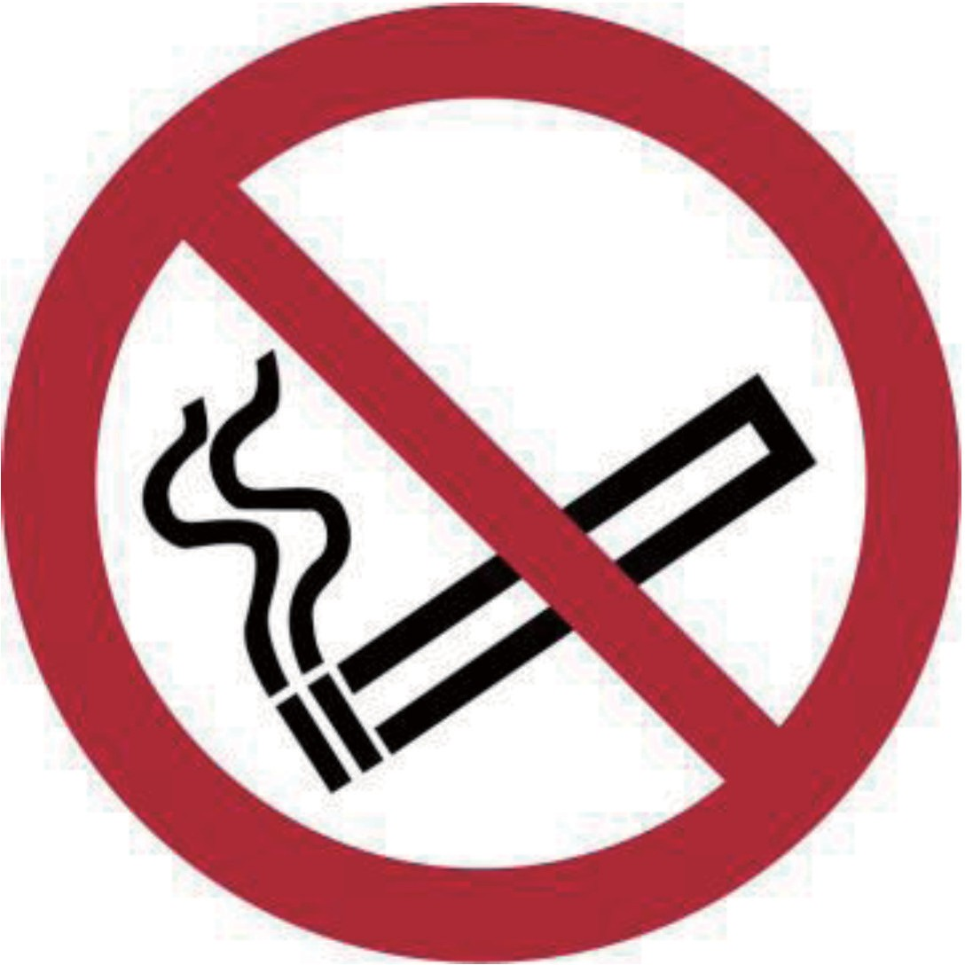 | 生产车间、原料库、成品库 | —
禁止标志 | 禁止烟火 | 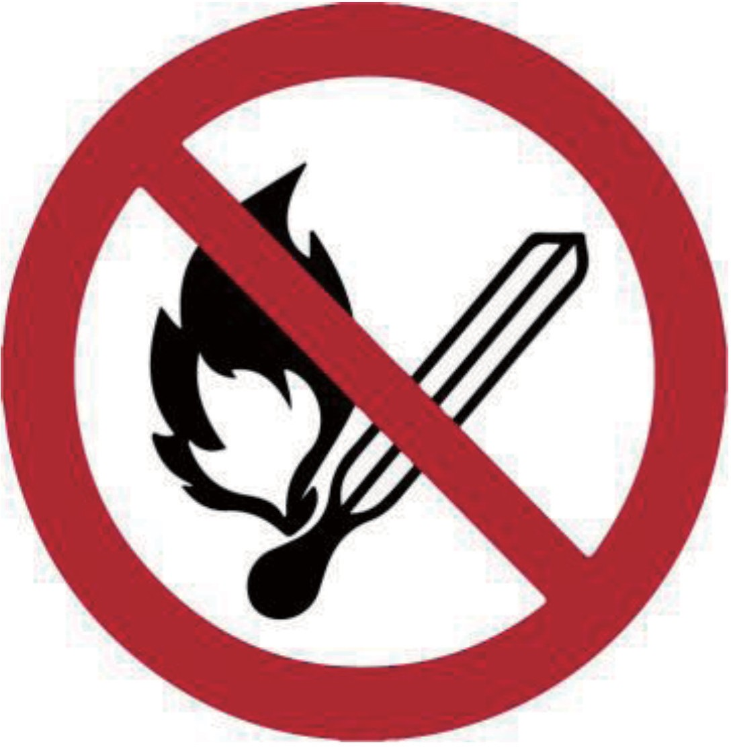 | 生产车间、原料库、成品库 | —
禁止标志 | 禁止合闸 | 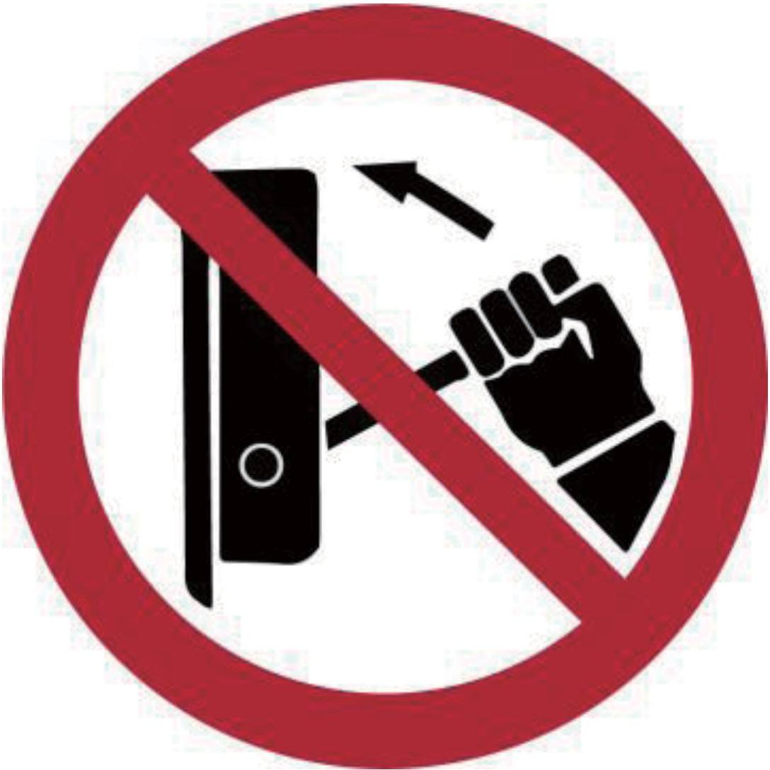 | 配电柜、车间内电源开关等 | 设备或线路检修时，设置在线路开关附近
禁止标志 | 禁止停留 | 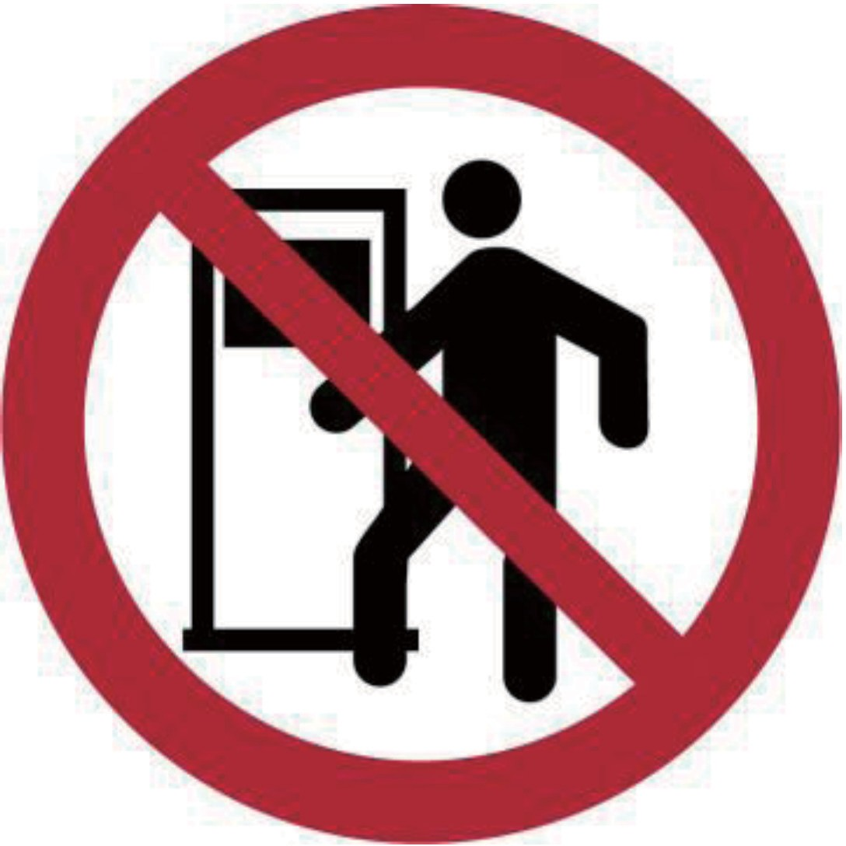 | 电气设备间等 | —
警告标志 | 当心机械伤人 |  | 机械设备传动装置处 | —
警告标志 | 当心触电 |  | 电气设备的护栏处、配电柜、开关柜 | —
警告标志 | 当心车辆 |  | 厂区道路、装卸区 | —
警告标志 | 当心高压气瓶 | 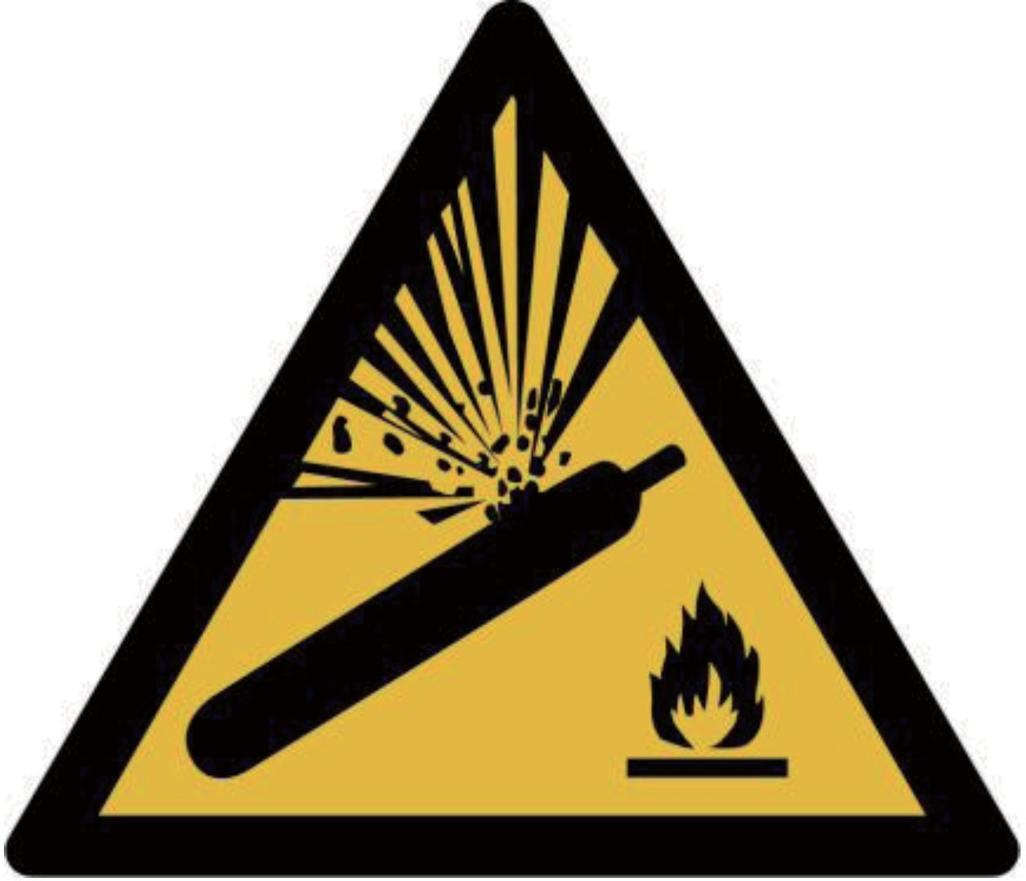 | 气瓶存放及使用场所 | —
警告标志 | 当心爆炸 |  | 粉尘作业岗位 | —
警告标志 | 当心火灾 | 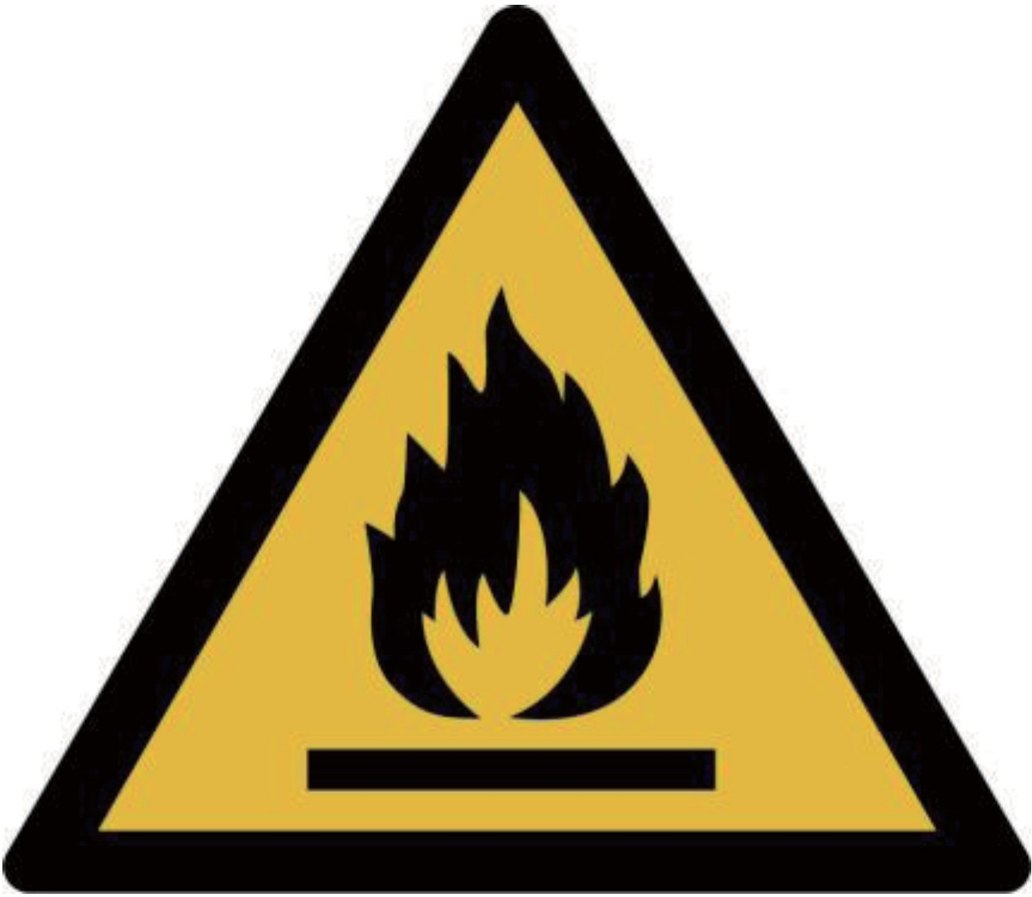 | 生产车间、原料库、成品库 | —
警告标志 | 当心弧光 |  | 电焊机 | —
警告标志 | 当心吊物 | 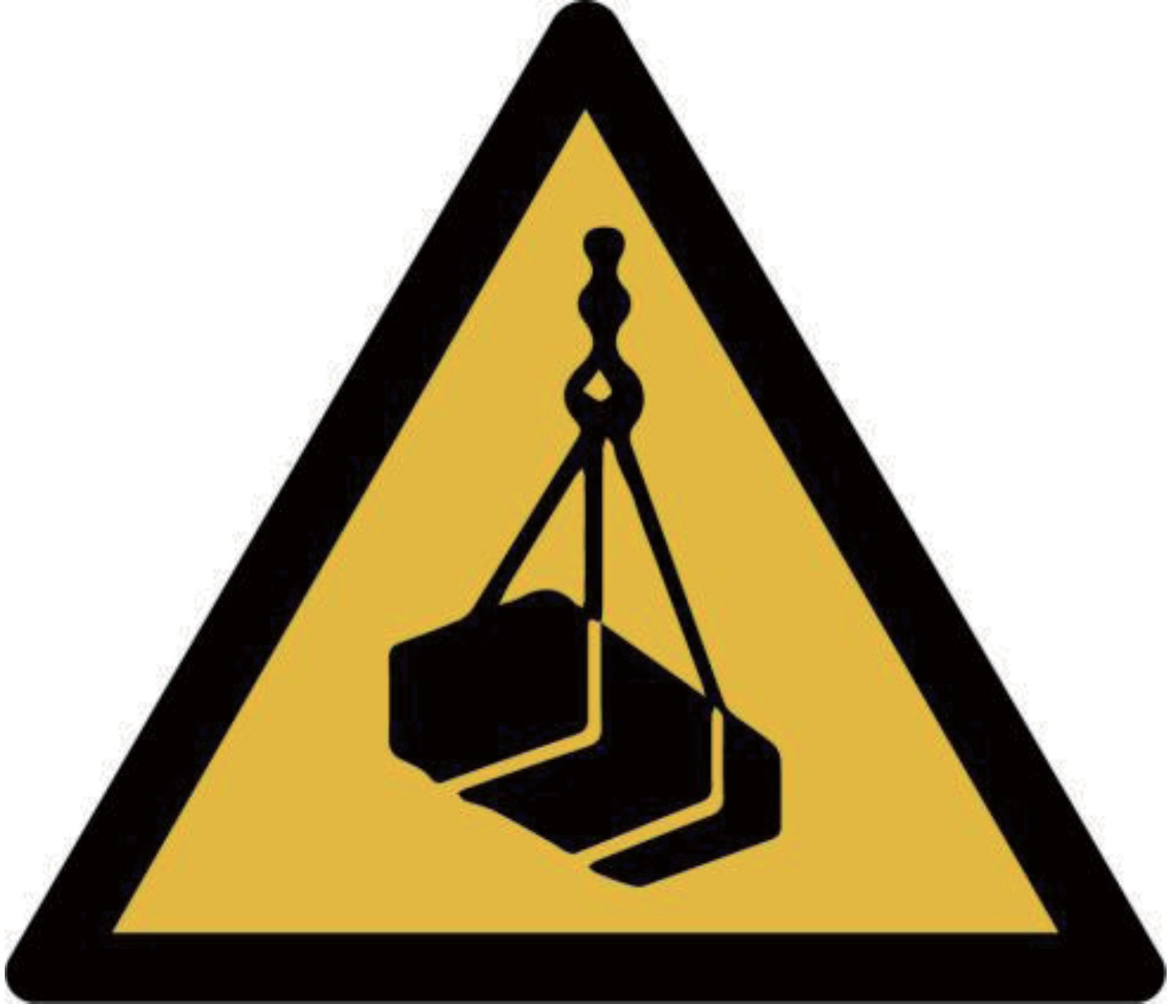 | 桥式起重机 | —
警告标志 | 当心夹手 | 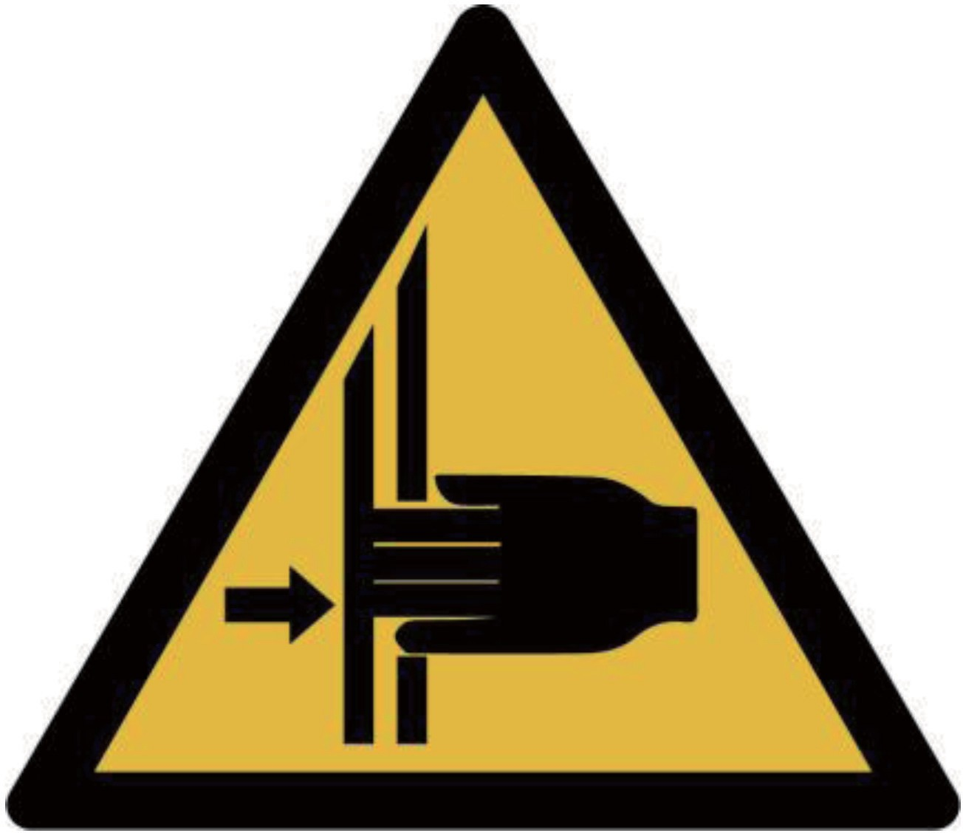 | 机械设备传动装置处 | —
指令标志 | 必须固定气瓶 |  | 气瓶存放及使用场所 | —
指令标志 | 必须戴护耳器 |  | 生产车间 | —
指令标志 | 必须戴防护眼镜 |  | 切割、打磨、焊接作业区 | —
指令标志 | 必须戴遮光护目镜 |  | 检维修焊接区域 | —
指令标志 | 必须戴口罩 |  | 粉尘作业岗位 | —
指令标志 | 必须戴安全帽 |  | 厂区入口、各车间 | —
提示标志 | 安全出口 |  | 建筑物出口 | —
提示标志 | 紧急集合点 |  | 厂区紧急集合点 | —
表6-6-3 安全设施配置汇总表
设施类别 | 主要内容 | 数量 | 设置位置 | 备注
预防事故设施 | 设备防护罩、防护栏、安全联锁与急停装置、防雷接地、防静电接地 | 待填 | 待填 | 按设计落实
检测报警设施 | 火灾自动报警系统、除尘器压差监测与火花探测 | 待填 | 待填 | 按设计落实
消防设施 | 灭火器、室外消火栓、室内消火栓 | 待填 | 待填 | 按设计落实
应急设施 | 应急照明、疏散指示标志、安全出口 | 待填 | 待填 | 按设计落实
个体防护 | 安全帽、防砸鞋、防尘口罩、防护眼镜、防静电服 | 待填 | 待填 | 按设计落实
安全管理 | 安全标志、警示标识、安全操作规程、应急预案与演练 | 待填 | 待填 | 按设计落实

7安全管理机构设置及安全管理人员配置

7.1安全管理机构设置
（1）该公司安全生产管理组织及人员如下。
（1）主要负责人：张伟。
（2）安全管理员：李强。
（3）安全生产管理机构应独立设置，配备专职安全生产管理人员，并建立从主要负责人到岗位员工的全员安全生产责任制。
表7-1-1 安全管理机构设置表
机构/岗位 | 设置要求 | 主要职责 | 依据
安全生产委员会 | 主要负责人任主任 | 研究决策重大安全生产事项 | 《安全生产法》
安全生产管理机构 | 从业人员超过 100 人的应当设置 | 组织落实安全生产管理职责 | 《安全生产法》第二十四条
专职安全生产管理人员 | 按从业人员比例配备 | 日常检查、隐患排查、教育培训 | 《安全生产法》第二十四条
注册安全工程师 | 危险物品等单位应当配备 | 安全生产管理、技术支撑 | 《安全生产法》第二十七条
部门/车间安全员 | 各生产单位设置 | 现场安全管理与巡查 | 企业管理制度

7.2安全管理人员配备及职责
（1）配备依据。按《中华人民共和国安全生产法》的规定，从业人员超过一百人的生产经营单位应设置安全生产管理机构或者配备专职安全生产管理人员；专职安全生产管理人员按从业人员总数的 2% 配备，且不少于 1 人。
（2）配备数量。本项目劳动定员 45人 人，按 2% 计算应配备专职安全生产管理人员不少于 1 人。上述人数按劳动定员直接计算，实际配备应考虑倒班、休假与厂区分散因素，不得低于计算结果。
（3）岗位设置。建设单位已明确的安全生产管理岗位如下：
（3）主要负责人：张伟。
（4）安全管理员：李强。
（4）主要职责。主要负责人对本单位安全生产工作全面负责，组织建立并落实全员安全生产责任制，保证安全生产投入的有效实施，组织制定并实施生产安全事故应急救援预案；分管安全负责人协助主要负责人履行安全生产管理职责；安全生产管理机构及专职安全管理人员组织或者参与拟订安全生产规章制度、操作规程和生产安全事故应急救援预案，组织安全生产教育和培训，督促落实重大危险源的安全管理措施，组织应急救援演练，检查安全生产状况并及时排查生产安全事故隐患，制止和纠正违章指挥、强令冒险作业与违反操作规程的行为。
（5）任职条件。安全生产管理人员应具备与本单位所从事的生产经营活动相适应的安全生产知识和管理能力，并经主管部门考核合格；特种作业人员应取得特种作业操作证后方可上岗。
表7-2-1 安全管理机构及人员配备表
岗位 | 姓名 | 联系电话
主要负责人 | 张伟 | 待填
安全管理员 | 李强 | 待填

7.3安全管理要求
安全管理制度至少包括：安全生产责任制、安全生产投入、安全教育培训、风险分级管控与隐患排查治理、设备设施安全管理、危险作业审批、相关方管理、变更管理、应急管理、事故报告与调查处理、安全奖惩等。制度清单见表 7-3-1；制度应结合本项目工艺、设备与岗位特点编制，并在投产前组织评审与发布。
表7-3-1 安全生产责任制与管理制度清单
序号 | 制度名称 | 适用范围 | 主要内容 | 责任部门
1 | 安全生产责任制 | 全公司 | 待填 | 待填
2 | 安全生产教育培训制度 | 全公司 | 待填 | 待填
3 | 安全检查与隐患排查治理制度 | 全公司 | 待填 | 待填
4 | 设备设施安全管理制度 | 全公司 | 待填 | 待填
5 | 危险作业审批制度 | 全公司 | 待填 | 待填
6 | 劳动防护用品管理制度 | 全公司 | 待填 | 待填
7 | 事故报告与调查处理制度 | 全公司 | 待填 | 待填
8 | 应急管理制度 | 全公司 | 待填 | 待填
9 | 安全生产奖惩制度 | 全公司 | 待填 | 待填
10 | 相关方安全管理制度 | 全公司 | 待填 | 待填
11 | 变更管理制度 | 全公司 | 待填 | 待填
12 | 安全投入保障制度 | 全公司 | 待填 | 待填

7.4劳动防护用品的配备
个体防护用品按岗位存在的危险有害因素配备：接触粉尘岗位配备防尘口罩（KN95 及以上）；接触噪声岗位配备耳塞或耳罩；焊接作业配备焊接面罩与阻燃防护服；进入生产现场人员配备安全帽与防砸鞋。配备标准见表 7-4-1，用品应符合国家标准或行业标准，并建立发放与报废台账；表中未列岗位按实际危险有害因素补充。
表7-4-1 劳动防护设备（器材）一览表
序号 | 工种 | 可能存在的危险因素 | 劳动防护用品 | 季节/型号 | 功能特点 | 建议最长更换期限/月
1 | 待填 | 待填 | 安全帽 |  | 防物体打击 | 待填
2 | 待填 | 待填 | 防尘口罩 |  | 防粉尘 | 待填
3 | 待填 | 待填 | 耳塞（罩） |  | 防噪声 | 待填
4 | 待填 | 待填 | 防护眼镜 |  | 防飞溅 | 待填
5 | 待填 | 待填 | 防砸安全鞋 |  | 防砸、防滑 | 待填
6 | 待填 | 待填 | 工作服 |  | 防静电、阻燃 | 待填
7 | 待填 | 待填 | 绝缘手套 |  | 防触电 | 待填
8 | 待填 | 待填 | 安全带 |  | 防坠落 | 待填

7.5应急管理
应急管理包括应急预案体系、应急组织、应急物资、应急演练与事故报告。该公司应编制综合应急预案、专项应急预案与现场处置方案，按规定组织评审、公布与备案，每年至少组织一次综合或专项演练、每半年至少组织一次现场处置方案演练。应急预案体系见表 7-5-1。
表7-5-1 应急救援器材一览表
类别 | 名称 | 数量 | 备注
人身防护 | 正压式空气呼吸器 | 待填 | 待填
人身防护 | 绝缘手套、绝缘靴 | 待填 | 待填
医疗救护 | 急救药箱 | 待填 | 待填
医疗救护 | 急救担架 | 待填 | 待填
通讯联络 | 对讲机 | 待填 | 待填
警戒器材 | 警戒带 | 待填 | 待填
照明 | 应急照明灯 | 待填 | 待填
防汛 | 沙袋、铁锹 | 待填 | 待填
表7-5-2 应急预案体系及演练要求表
预案层级 | 预案名称 | 编制/修订要求 | 演练频次
综合应急预案 | 待填 | 按 GB/T 29639 编制，每 3 年评估修订 | 每年至少 1 次
专项应急预案 | 待填 | 针对主要事故类型编制 | 每年至少 1 次
现场处置方案 | 待填 | 针对重点岗位、重点设备编制 | 每半年至少 1 次
应急资源调查报告 | 待填 | 与预案同步编制、更新 | 每年更新

8从业人员安全教育培训

8.1从业人员安全教育培训
（1）培训对象与学时。主要负责人和安全生产管理人员初次安全培训不少于 32 学时、每年再培训不少于 12 学时；新上岗从业人员岗前安全培训不少于 24 学时、每年再培训不少于 8 学时；特种作业人员按规定参加专门培训并取得操作证。
（2）培训内容。包括安全生产法律法规、本单位安全生产规章制度与操作规程、岗位危险有害因素与防范措施、设备安全操作、个体防护用品使用、事故应急处置与自救互救。
（3）培训考核与档案。培训结束后组织考试，考核不合格的重新培训；建立从业人员安全培训档案，记录培训时间、内容、学时与考核结果，档案保存期限不少于三年。安全教育培训计划见表 8-1-1。
表8-1-1 安全教育培训计划表
序号 | 培训类别 | 培训对象 | 学时 | 周期 | 主要内容
1 | 三级安全教育 | 新入厂人员 | ≥24 | 入厂时 | 公司级、车间级、班组级安全教育
2 | 年度再培训 | 全体从业人员 | ≥8 | 每年 | 安全法规、操作规程、事故案例
3 | 特种作业培训 | 特种作业人员 | 按取证要求 | 取证/复审 | 持证上岗培训
4 | 专项安全培训 | 相关岗位人员 | ≥4 | 每半年 | 检维修、动火、有限空间等作业
5 | 应急演练 | 全体从业人员 | ≥2 次 | 每年 | 综合演练与现场处置演练

8.2安全教育、培训设施与器材
安全教育培训设施与器材包括：培训教室、投影与音响设备、安全警示标志与宣传栏、消防器材演示装置、个体防护用品展示与体验装置、事故案例教育与应急演练器材。配置情况见表 8-2-1，培训设施应由专人管理并定期维护。
表8-2-1 安全教育培训设施与器材配置表
设施/器材 | 配置数量 | 设置地点 | 用途
安全培训教室 | 待填 | 办公区 | 集中授课与考试
投影/音响设备 | 待填 | 培训教室 | 多媒体教学
安全体验器材 | 待填 | 培训教室 | 防护用品佩戴、应急处置体验
消防器材实操器材 | 待填 | 指定实操场地 | 灭火器、消火栓实操训练
考试终端 | 待填 | 培训教室 | 在线考试与档案管理

9工艺、技术和设备、设施的先进性和可靠性分析
本专篇采用的工艺技术与设备设施以建设单位提供的资料为准。工艺选择遵循成熟、可靠、经济合理的原则，优先采用机械化、自动化与密闭化作业，减少人员直接接触危险有害因素；设备选型优先选用取得生产许可、经过型式试验或安全认证的产品。工艺技术与设备先进性对比见表9-1。本专篇不对未提供的工艺参数与设备性能作比较结论。
表9-1 工艺技术与设备先进性对比表
对比项目 | 传统方式 | 本项目采用 | 先进性体现
生产控制 | 人工操作、就地仪表 | 待填 | 减少人为失误、参数稳定
安全联锁 | 独立报警、人工处置 | 待填 | 超限自动停机、降低事故后果
粉尘控制 | 自然沉降、定期清扫 | 密闭输送、集中除尘 | 降低粉尘爆炸风险
能源利用 | 分散供热 | 待填 | 提高能效、减少危险源
监测手段 | 人工巡检 | 待填 | 实时预警、数据可追溯

10安全设施专项投资概算

10.1安全设施总投资概算
根据《中华人民共和国安全生产法》第二十八条，生产经营单位新建、改建、扩建工程项目的安全设施，必须与主体工程同时设计、同时施工、同时投入生产和使用。安全设施投资应当纳入建设项目概算。
建设项目计划总投资 2600 万元，其中安全设施投资概算为 173.00 万元，安全设施投资概算占项目总投资概算的 6.65%。
安全设施投资按主要生产环节及设备安全防范设施、安全教育培训、事故应急救援措施和其它安全费用四类分列，见表 10-2-1 至表 10-2-4。分项金额取自建设单位提供的投资资料，未列明的分项不估算。

10.2安全设施分类投资概算
安全设施分类投资概算按主要生产环节及设备安全防范设施、安全教育培训、事故应急救援措施和其它安全费用四类分列，各分项构成见下列各表。

10.2.1主要生产环节及设备安全防范设施费用概算
主要生产环节及设备安全防范设施费用包括防雷接地、消防设施、照明灯具及其他安全设施，按建设单位提供的概算分项计列，见表 10-2-1。分项金额未提供的以占位标注，本专篇不估算。
表10-2-1 主要生产环节及设备安全防范设施费用概算一览表
序号 | 项 目 | 分项（设施）名称 | 费用概算（万元） | 备 注
1 | 安全设施 | 安全防护设施 | 35
1 | 安全设施 | 检测报警设施 | 18
1 | 安全设施 | 消防设施 | 85
1 | 安全设施 | 个体防护用品 | 12
1 | 安全设施 | 应急救援器材 | 15
合计 |  |  | 165.00

10.2.2安全教育培训费用
安全教育培训费用包括安全生产管理人员、特种作业人员及其他从业人员的培训费用，按建设单位提供的培训计划与收费标准计列，见表 10-2-2。
表10-2-2 安全教育设备和设施投资概算表
序号 | 费用项目 | 费用（万元） | 备 注
1 | 安全教育培训 | 8
合计 |  | 8.00

10.2.3事故应急救援措施费用
事故应急救援措施费用包括应急器材、个体防护用品及现场急救物资的配置费用，按建设单位提供的配置数量与单价计列，见表 10-2-3。
表10-2-3 事故应急措施费用
序号 | 费用项目 | 配置数量 | 费用（万元）
1 | 灭火器配置 | 待填 | 待填
2 | 应急照明及疏散指示标志 | 待填 | 待填
3 | 急救箱及担架 | 待填 | 待填
4 | 个体防护用品 | 待填 | 待填
5 | 应急演练物资 | 待填 | 待填
合计 |  |  | 待填

10.2.4其它安全投资费用
其它安全费用包括特种设备检测、安全防护装备检测维修及安全设施设计专篇编制等费用，见表 10-2-4。
表10-2-4 其它安全费用
序号 | 费用项目 | 费用（万元） | 备 注
1 | 特种设备检测检验 | 待填
2 | 安全防护装置检测与维修 | 待填
3 | 安全警示标志及标识牌 | 待填
4 | 安全生产责任保险 | 待填
5 | 安全设施设计专篇编制费 | 待填
合计 |  | 待填

11安全预评价报告中安全对策措施建议的采纳情况

11.1安全设施工程内容
本节按总平面与建筑、工艺与设备、电气安全、消防设施、检测报警、个体防护与应急六个专业汇总安全设施工程内容，见表 11-1-1。各专业的工程量、设备选型与实施阶段以施工图设计和施工组织方案为准；安全设施投资分项见第 10 章，分项费用按建设单位提供的投资资料列示。
表11-1-1 安全设施工程内容一览表
工程类别 | 主要内容 | 对应章节 | 实施阶段
总平面与建筑 | 功能分区、防火间距、安全疏散、消防车道 | 第 4 章 | 设计/施工
工艺与设备 | 防护装置、联锁、急停、检修平台 | 第 6.2 节 | 设计/安装
电气安全 | 供配电、保护接地、防雷防静电、防爆电气 | 第 6.4 节 | 设计/安装
消防设施 | 消防水源、消火栓、自动灭火、灭火器、报警 | 第 6.3 节 | 设计/施工
检测报警 | 可燃气体、有毒气体、粉尘、火灾报警 | 第 5.3、6.2 节 | 设计/安装
个体防护与应急 | 劳动防护用品、应急器材、应急照明 | 第 7.4、7.5 节 | 采购/配置

11.2安全预评价报告结论
安全预评价报告提出的对策措施共 4 条，其中明确采纳 0 条，其余为部分采纳或需在施工图阶段落实。逐条采纳情况见表 11-3-1。预评价报告的结论性意见已作为本专篇第 3 章、第 5 章与第 6 章的设计输入。

11.3安全措施采纳情况
本节对照安全预评价报告提出的 4 条安全对策措施逐项说明采纳情况，见表 11-3-1。已采纳的措施在设计中落实；未采纳或部分采纳的，应说明理由并采取等效替代措施。采纳情况以建设单位提供的预评价报告及审查意见为准。
表11-3-1 安全预评价报告提出的安全对策措施及建议采纳情况说明
序号 | 报告中提出的安全对策措施 | 设计中采纳情况
1 | 1. 建议在焊接作业区设置移动式焊烟净化装置 | 已采纳
2 | 2. 建议喷粉作业区按可燃粉尘场所进行电气防爆设计 | 已采纳
3 | 3. 建议完善厂区消防车道与室外消火栓布置 | 已采纳
4 | 4. 建议对起重机吊装作业实行作业许可管理 | 已采纳

12预期效果与建议

12.1结论及预期效果
本专篇按《建设项目安全设施“三同时”监督管理办法》与相关标准的要求，对项目存在的危险有害因素进行了辨识与分析，提出了总平面、建筑、工艺、设备、电气、消防、职业危害与应急等方面的安全设施设计措施。在上述措施与主体工程同时设计、同时施工、同时投入使用的前提下，项目风险可控制在可接受范围内。预期效果指标见表 12-1-1。
表12-1-1 预期效果指标表
指标 | 目标值 | 评价方法
主要危险有害因素辨识覆盖率 | 100% | 对照工艺、设备、物料清单核查
安全设施与主体工程同时设计、施工、投入使用 | 100% | 三同时台账与验收资料
特种作业人员持证率 | 100% | 证书台账核查
从业人员安全培训率 | 100% | 培训档案核查
应急预案演练完成率 | 100% | 演练记录核查
重大事故隐患整改率 | 100% | 隐患排查治理台账

12.2建议
建议建设单位在施工图设计与施工阶段落实下列事项：（1）按本专篇与安全预评价意见完善施工图，不得擅自变更总平面、防火分区与安全设施配置；（2）设备选型与安装应符合安全设施设计要求，特种设备办理使用登记；（3）建立全员安全生产责任制、规章制度与操作规程；（4）编制应急预案并组织演练；（5）试生产前组织安全设施验收，验收合格后方可投入生产和使用。

13可能出现的事故预防及应急救援措施

13.1可能出现的重大事故类型
按《企业职工伤亡事故分类》GB 6441-2025，结合本项目工艺、设备与物料情况，可能发生的事故类型包括：粉尘爆炸、火灾、灼烫、触电、物体打击、容器爆炸、起重致害、厂（场）内车辆致害、机械致害。各事故类型的可能发生场所、影响范围与主要预防措施见表 13-1-1。
表13-1-1 事故预防措施表
事故类型 | 预防措施 | 监测预警 | 责任部门
粉尘爆炸 | 除尘系统防爆、控制粉尘云与积尘、采用防爆电气并设置泄爆与探测报警 | 巡检、检测报警、视频监控 | 待填
火灾 | 控制可燃物、消除点火源、设置灭火器材与火灾报警 | 巡检、检测报警、视频监控 | 待填
灼烫 | 隔热保温、防喷溅、佩戴耐高温防护用品 | 巡检、检测报警、视频监控 | 待填
触电 | 保护接地/接零、漏电保护、电气检修挂牌上锁 | 巡检、检测报警、视频监控 | 待填
物体打击 | 设置防护棚、规范堆放、进入危险区佩戴安全帽 | 巡检、检测报警、视频监控 | 待填
容器爆炸 | 压力容器定期检验、设置安全阀与压力监视、按规程操作 | 巡检、检测报警、视频监控 | 待填
起重致害 | 起重机械定期检验、持证操作、吊装区域警戒 | 巡检、检测报警、视频监控 | 待填
厂（场）内车辆致害 | 限速、分区行驶、人车分流、装卸区警戒 | 巡检、检测报警、视频监控 | 待填
机械致害 | 防护罩/防护栏、急停装置、联锁与安全操作规程 | 巡检、检测报警、视频监控 | 待填

13.2事故状态下应急救援措施和现场处理措施
事故状态下应急救援按“报警与响应、现场警戒、抢险救援、医疗救护、人员疏散、环境监测、恢复”的程序实施。发生事故后，现场人员应立即报警并报告应急指挥部，启动相应级别的应急响应；抢险救援人员应佩戴与事故类型相适应的个体防护用品进入现场；警戒保卫组划定警戒区并疏散无关人员；医疗救护组对伤员实施现场急救并送医。主要事故现场处置措施见表 13-2-2。
表13-2-1 应急救援器材配置表
器材名称 | 单位 | 数量 | 存放地点 | 用途
急救箱 | 个 | 待填 | 待填 | 现场急救
担架 | 副 | 待填 | 待填 | 伤员转运
应急照明灯 | 个 | 待填 | 待填 | 停电照明
警戒带 | 卷 | 待填 | 待填 | 现场警戒
灭火器材 | 具 | 待填 | 待填 | 初期火灾扑救
应急广播 | 套 | 待填 | 待填 | 人员疏散通知
正压式空气呼吸器 | 套 | 待填 | 待填 | 缺氧或有毒环境救援
防毒面具 | 套 | 待填 | 待填 | 有毒气体环境疏散
吸附材料 | 袋 | 待填 | 待填 | 泄漏物吸附收集
表13-2-2 主要事故现场处置措施表
事故类型 | 现场处置程序 | 注意事项
粉尘爆炸 | 报警→停机/切断危险源→疏散人员→警戒隔离→现场处置→报告 | 救援人员须佩戴相应防护用品，严禁盲目施救
火灾 | 报警→停机/切断危险源→疏散人员→警戒隔离→现场处置→报告 | 救援人员须佩戴相应防护用品，严禁盲目施救
灼烫 | 报警→停机/切断危险源→疏散人员→警戒隔离→现场处置→报告 | 救援人员须佩戴相应防护用品，严禁盲目施救
触电 | 报警→停机/切断危险源→疏散人员→警戒隔离→现场处置→报告 | 救援人员须佩戴相应防护用品，严禁盲目施救
物体打击 | 报警→停机/切断危险源→疏散人员→警戒隔离→现场处置→报告 | 救援人员须佩戴相应防护用品，严禁盲目施救
容器爆炸 | 报警→停机/切断危险源→疏散人员→警戒隔离→现场处置→报告 | 救援人员须佩戴相应防护用品，严禁盲目施救
起重致害 | 报警→停机/切断危险源→疏散人员→警戒隔离→现场处置→报告 | 救援人员须佩戴相应防护用品，严禁盲目施救
厂（场）内车辆致害 | 报警→停机/切断危险源→疏散人员→警戒隔离→现场处置→报告 | 救援人员须佩戴相应防护用品，严禁盲目施救
机械致害 | 报警→停机/切断危险源→疏散人员→警戒隔离→现场处置→报告 | 救援人员须佩戴相应防护用品，严禁盲目施救

14法律、法规、规章、标准规定需要说明的其他事项
本专篇需要说明的其他事项包括：（1）设计单位资质、图签、注册人员签字与出图章由具备相应资质的设计单位完成；（2）本专篇依据建设单位提供的资料编制，资料发生变化时应及时修改；（3）本专篇不免除建设单位的安全主体责任；（4）项目投产前应依法组织安全设施验收。具体事项见表14-1。
表14-1 需要说明的其他事项清单
序号 | 事项 | 说明 | 依据
1 | 设计资质与签章 | 本专篇须由具备相应资质的设计单位审核、签字并加盖出图章 | 《建设工程勘察设计管理条例》
2 | 施工与安装 | 安全设施应与主体工程同时施工，施工单位应具备相应资质 | 《安全生产法》
3 | 试运行与验收 | 试运行前应编制试运行方案，安全设施验收合格后方可投入使用 | 《建设项目安全设施“三同时”监督管理办法》
4 | 变更管理 | 工艺、设备、物料发生重大变更时应重新进行风险分析并修订本专篇 | GB/T 29639
5 | 资料完整性 | 红色占位内容须由建设单位核实补齐后方可作为送审稿 | 本专篇编制说明

15附件、附表与附图

15.1附件
本专篇附件包括下列文件，由建设单位与设计单位在送审时按顺序装订：
（1）营业执照复印件（加盖建设单位公章）。
（2）项目备案（核准）文件。
（3）建设用地规划许可证、建设工程规划许可证。
（4）国有建设用地使用权证或不动产权证书。
（5）安全预评价报告及其审查（备案）意见。
（6）建设单位提供的总平面布置图、建构筑物表、设备清单、原辅材料清单。
（7）特种设备使用登记证及定期检验报告（如涉及）。
（8）设计单位资质证书复印件（加盖设计单位公章）。
（9）设计单位与建设单位签订的设计合同。
上述附件中，证照类文件应提供有效期内的原件扫描件；清单类文件应与本专篇正文表格的数据一致。附件不齐的，以【待用户填：附件名称及编号】标注，送审前补齐。

15.2附表
本专篇附表共 11 张。附表 1～9 见《安全设施设计附表.xlsx》，包括主要建构筑物一览表、主要生产设备一览表、特种设备及安全附件一览表、主要原辅材料及最大贮量表、安全设施配置汇总表、安全设施专项投资概算表、安全预评价对策措施采纳情况表、事故类型及危险程度分析表、图纸清单；附表 10、附表 11 分别为资料清单与缺项确认表、法规符合性自检表，单独成册。附表清单见表 15-2-1。
表15-2-1 附表清单
序号 | 附表名称 | 对应文件 | 备注
1 | 主要建构筑物一览表 | 附表 1
2 | 主要设备设施一览表 | 附表 2
3 | 特种设备及安全附件一览表 | 附表 3
4 | 主要原辅材料及最大贮量表 | 附表 4
5 | 安全设施配置汇总表 | 附表 5
6 | 安全设施专项投资概算表 | 附表 6
7 | 安全预评价对策措施采纳情况表 | 附表 7
8 | 事故类型及危险程度分析表 | 附表 8
9 | 图纸清单 | 附表 9
10 | 资料清单与缺项确认表 | 附表 10 | 单独成册
11 | 法规符合性自检表 | 附表 11 | 单独成册

15.3附图
本专篇随附附图六张（DXF，仅含图框以内图形）：
（1）附图-01 工艺流程图；
（2）附图-02 总平面布置图；
（3）附图-03 主要生产车间设备布置图。
（4）附图-04 消防设施平面布置图；
（5）附图-05 防雷接地平面布置图；
（6）附图-06 爆炸危险区域划分图。
附图-01 依据建设单位提供的工艺流程描述绘制，工序名称与先后顺序原文照录，未标注工艺参数；附图-02 依据建设单位提供的建构筑物表与场地尺寸生成布置方案，图中防火间距已按 GB 50016 逐项校核并列表给出；附图-03 按建设单位提供的柱网（柱距、跨度、跨数）与设备清单绘制，设备定位为方案布置，设备外形按类别示意外廓，型号与基础尺寸以设备厂家资料为准。
下列附图需在取得厂区坐标、周边环境实测资料后，由具备相应资质的设计单位套绘：项目区域位置图、周边环境示意图。
随附 DXF 的图框、图签、设计单位名称与资质、人员签字及出图章由设计单位套用；图纸坐标为模型空间实际尺寸（单位：m），套框时按图幅建立视口（设备布置图按 1:100，总平面图建议 1:1000，具体由设计单位核定）。附图清单见表 15-3-1。
表15-3-1 附图清单
序号 | 图名 | 图号 | 比例 | 备注
1 | 厂区总平面布置图 | 附图-02 | 1:1000（出图时核定） | 含功能分区、道路、消防车道及防火间距校核，已随专篇交付
2 | 工艺流程图 | 附图-01 | 不按比例（示意） | 含主要工序与物料流向，不含工艺参数，已随专篇交付
3 | 主要生产车间设备布置图 | 附图-03 | 1:100 | 含柱网、设备定位与安全间距，设备定位为方案布置，已随专篇交付
4 | 消防设施平面布置图 | 附图-04 | 1:1000（出图时核定） | 含室外消火栓、灭火器设置点与消防车道，配置数量取自计算书，已随专篇交付
5 | 防雷接地平面布置图 | 附图-05 | 1:1000（出图时核定） | 含接闪带、引下线、接地测试点，防雷类别取自计算书，已随专篇交付
6 | 爆炸危险区域划分图 | 附图-06 | 1:500（出图时核定） | 含室内释放源区域与洞口外延，已随专篇交付；外延范围待释放源计算后复核
7 | 项目区域位置图 | 待填 | 待填 | 需建设单位提供厂区坐标与区域底图，由设计单位套绘
8 | 周边环境示意图 | 待填 | 待填 | 需周边环境实测与敏感目标资料，由设计单位套绘

【待用户填：设计单位名称】
二零二六年十月

设计单位参加年产1000台工程机械配件项目
设计人员名单

人员 | 姓名 | 专业 | 职称 | 签字
编制人 | 待填 | 总图 | 待填
编制人 | 待填 | 安全 | 待填
编制人 | 待填 | 工艺 | 待填
编制人 | 待填 | 建筑 | 待填
编制人 | 待填 | 建筑结构 | 待填
编制人 | 待填 | 给排水 | 待填
编制人 | 待填 | 暖通 | 待填
编制人 | 待填 | 电气 | 待填
审核 | 待填 | 总图 | 待填
审核 | 待填 | 电气 | 待填
校对 | 待填 | 给排水 | 待填
注：设计单位资质证书、项目负责人及设计人员执业资格证书由设计单位在送审时提供。

